Ninove, 3 september 2015

Bijeenroeping van de gemeenteraad

Geachte mevrouw
Geachte heer

De voorzitter van de gemeenteraad nodigt u uit op de volgende vergadering van de gemeenteraad. De vergadering heeft plaats op 10 september 2015 om 19 u 30 in de gemeenteraadszaal van het stadhuis, Centrumlaan 100 te Ninove.

Agenda

Openbare vergadering

Politie

1. Politie - personeel - openverklaring van een vacante betrekking in het operationeel kader - hoofdinspecteur van politie voor de dienst operaties

Verslag aan de raad

Een betrekking van hoofdinspecteur van politie voor de dienst operaties in het operationeel kader wordt vacant verklaard en wordt ingevuld via het systeem van mobiliteit binnen de geïntegreerde politie.

Ontwerpbeslissing

De raad,

Gelet op de wet van 7 december 1998 tot organisatie van een geïntegreerde politiedienst, gestructureerd op twee niveaus;

Gelet op het koninklijk besluit van 30 maart 2001 tot regeling van de rechtspositie van het personeel van de politiediensten, inzonderheid op Deel VI, Titel II (Mammoetbesluit);

Gelet op het koninklijk besluit van 20 november 2001 tot vaststelling van de nadere regels inzake de mobiliteit van het personeel van de politiediensten;

Gelet op de omzendbrief PLP 10 van 9 oktober 2001 betreffende de organisatie- en werkingsnormen van de lokale politie met het oog op het waarborgen van een minimale gelijkwaardige dienstverlening;

Gelet op de omzendbrief GPI 15 van 24 januari 2002 betreffende de toepassing van de mobiliteitsregeling van de geïntegreerde politie gestructureerd op twee niveaus, ten behoeve van de lokale verantwoordelijke overheden in de politiezone;

Overwegende dat de lokale politie van de politiezone Ninove bij koninklijk besluit van 10 januari 2002, verschenen in het Staatsblad van 27 februari 2002, werd opgericht op 1 januari 2002;

Gelet op het gemeenteraadsbesluit van 26 september 2002 houdende vaststelling van de formatie van het operationeel en van het administratief en logistiek kader, gewijzigd bij gemeenteraadsbesluit van 18 juni 2015 voor wat betreft het operationeel kader;

Gelet op het gemeenteraadsbesluit van 18 juni 2015 houdende de kennisname van het vervroegd rustpensioen van HINP Marcel De Coster op 1 juli 2015;

Gelet op de beschikbaarheid van de nodige kredieten in de begroting;

Gelet op de aanwezigheid van de waarnemend korpschef van de lokale politie bij de bespreking van onderhavige beslissing;

Overwegende dat in de personeelsformatie van het operationeel kader volgende betrekkingen zijn voorzien:
1 hoofdcommissaris van politie
4 commissarissen van politie
15 hoofdinspecteurs van politie
55 inspecteurs van politie

Overwegende dat HINP Marcel De Coster – personeelslid in de dienst operaties - op 1 juli 2015 met vervroegd rustpensioen ging;

Overwegende dat het noodzakelijk is de betrekking van hoofdinspecteur van politie voor de dienst operaties vacant te verklaren om de uitvoering van deze dienst niet te hypothekeren;

Gelet op artikel VI.II.8 van het koninklijk besluit van 30 maart 2001 tot regeling van de rechtspositie van het personeel van de politiediensten dat voorziet dat een vacant verklaarde betrekking ingevuld wordt via het systeem van de mobiliteit;

Overwegende dat het aangewezen is voormelde betrekking van hoofdinspecteur van politie voor de dienst operaties via mobiliteit aan te wijzen;

Beslist,

Een betrekking van hoofdinspecteur van politie voor de dienst operaties wordt vacant verklaard. Ze wordt begeven bij wege van mobiliteit.

Categorie van het personeel die zich voor de vacature mogen inschrijven:
Operationeel personeel – Hoofdinspecteur van politie

Functiebeschrijving:
- staat, op vraag van de verantwoordelijke officier en in overeenstemming met diens richtlijnen, in voor de planning en de coördinatie van de diensten die worden uitgevoerd door de dienst operaties;
- voert, in overeenstemming met de richtlijnen van de verantwoordelijke officier, proactieve en reactieve controles uit op de personeelsleden;
- wordt, in overeenstemming met de richtlijnen van de verantwoordelijke officier, belast met de opvolging van de opgestelde documenten (activiteitenverslagen) en met het nazicht van de door de leden van zijn team opgestelde documenten of nota’s (meldingen, PV’s, …);
- neemt deel aan de acties uitgevoerd in het raam van het zonaal veiligheidsplan en kan worden belast met de leiding en de coördinatie van dergelijke acties;
- kan worden belast met complexe tussenkomsten en neemt de leiding en coördinatie op zich;
- maakt deel uit van HYCAP;
- kan worden belast met de leiding van een ondereenheid bij ordediensten;
- is bereid opleidingen te volgen alsmede te organiseren;
- staat in voor de communicatie van de korpsleiding met de mensen van zijn team;
- voert de taken en opdrachten uit die hem worden opgelegd door de korpschef;
- neemt actief deel aan de uitvoering van het beleid en aan de uitvoering van de actieplannen;
- vervult een actieve rol in het evaluatiesysteem;
- kan met bijkomende opdrachten worden belast, bvb. operationele coördinatie, operationaliseren van het beleid inzake verkeer, operationaliseren van ASTRID alsmede met het opvolgen van bepaalde processen;
- kan als projectchef worden aangewezen;
- houdt een capaciteitsoverzicht bij;
- wordt ingezet als OGPHPK met wachtdienst belast.

Profiel:
- beschikt over een groot incasseringsvermogen;
- beschikt over de kennis, de vaardigheden en de fysieke inzetbaarheid die van elk personeelslid kan worden verwacht na het volgen van de basisopleiding;
- houdt rekening met de uitvoering van onregelmatige prestaties;
- houdt rekening met een mogelijke inzet bij onverwachte en niet voorziene diensten;
- is in staat om een groep te leiden en beschikt hiertoe over de nodige communicatieve en managementvaardigheden;
- is bereid verdere opleidingen te volgen;
- heeft kennis van de in de zone gebruikte informaticatoepassingen;
- er wordt verwacht dat hij/zij:
- stressbestendig is;
- klantgericht werkt;
- zin voor verantwoordelijkheid toont;
- over de nodige maturiteit beschikt;
- in staat is activiteiten te plannen en te coördineren;
- blijk geeft van orde, methode en stiptheid;
- hoffelijk en beleefd is;
- zorg besteedt aan het voorkomen en de kledij.
- onderhoudt contacten met de andere teamchefs en met de andere diensten;
- leeft de waarden en normen binnen de geïntegreerde politie, en in het bijzonder binnen de politiezone Ninove, na.

Gewone plaats van het werk: Lokale Politie Ninove – Onderwijslaan 75 – 9400 Ninove

Bijkomende inlichtingen betreffende de vacature: CP Dirk Hutsebaut – Diensthoofd Operaties - Onderwijslaan 75 – 9400 Ninove – 054 31 32 19

Wijze van selectie: selectiecommissie ad hoc

Geen specifieke evaluatie

Vereiste bijzondere bekwaamheden: nihil

Samenstelling van de plaatselijke selectiecommissie voor het middenkader van de lokale politie:
- Korpschef of de door hem aangewezen officier – voorzitter;
- Officier van een korps van de lokale politie;
- Een personeelslid van het operationeel kader van een korps van de lokale politie dat ten minste bekleed is met een graad die overeenstemt met de te begeven betrekking en die over de bekwaamheden beschikt die voor de te begeven betrekking vereist zijn. Bij gebrek, een operationeel personeelslid van het eigen korps onder wiens gezag de kandidaat zijn ambt zal uitoefenen (zelfde graadvereiste).
- De secretaris wordt aangeduid door de korpschef.

Artikel 2

Er wordt voorzien in een wervingsreserve voor de functie van hoofdinspecteur van politie voor de dienst operaties die geldt voor de geschikt bevonden kandidaten tot de datum van de oproep tot kandidaten van de tweede navolgende mobiliteitscyclus die geldt voor een gelijkwaardige functionaliteit.

Artikel 3

Overeenkomstig artikel 86, 3° van de wet op de geïntegreerde politie wordt in het kader van het administratief toezicht een eensluidend verklaard afschrift van dit besluit overgemaakt aan de provinciegouverneur van Oost-Vlaanderen.

Artikel 4

Een afschrift van dit besluit wordt overgemaakt aan de Federale Politie – Algemene Directie van het Middelenbeheer en de Informatie – Directie van het personeel – Directie van de mobiliteit en het personeelsbeheer.

2. Politie - kasmiddelen over het tweede kwartaal 2015

Verslag aan de raad

Voorstel aan de raad om kennis te nemen met het proces-verbaal van onderzoek van de kasmiddelen van politiezone Ninove over het tweede kwartaal 2015.

Ontwerpbeslissing

De raad

Overwegende dat krachtens artikel 34 van de wet van 7 december 1998 tot organisatie van een geïntegreerde politiedienst het college van burgemeester en schepenen of één zijner leden ten minste eens per kwartaal de verificatie doet van de kasmiddelen van de bijzondere rekenplichtige van de politiezone;

Overwegende dat van deze verificatie proces-verbaal dient opgemaakt te worden en aan de gemeenteraad moet voorgelegd worden;

Gelet op artikel 74 van het koninklijk besluit van 5 september 2001 houdende algemeen reglement op de boekhouding van de lokale politie;

Gelet op het proces-verbaal van onderzoek van de kasmiddelen over het tweede kwartaal 2015, opgesteld op 29 mei 2015;

Overwegende dat vermeld proces-verbaal geen aanleiding gaf tot opmerkingen;

Beslist,

Enig artikel

Neemt kennis van het proces-verbaal van onderzoek van de kasmiddelen van de politiezone Ninove over het tweede kwartaal 2015, opgesteld op 29 mei 2015.

Interne zaken communicatie & burgerzaken

Secretariaat

3. Secretariaat - vzw Provinciale Brandweerschool - ontbinding

Verslag aan de raad

Voorstel aan de gemeenteraad om in te stemmen met de ontbinding van de vzw Provinciale Brandweerschool Oost-Vlaanderen.
De Provinciale Brandweerschool werd samen met OPAC, OBAC en MEDOV geïntegreerd in het provinciaal Centrum voor Vorming van Lokaal Overheidspersoneel. De PBO verliest hierdoor haar maatschappelijk doel zodat er dus aanleiding is om deze te ontbinden en desgevallend in vereffening te stellen.

Ontwerpbeslissing

De raad

Gelet op de bepalingen van het gemeentedecreet van 15 juli 2005 en latere wijzigingen;

Gelet op artikel 42 en 43,5° van het gemeentedecreet in het bijzonder;

Gelet op de wet van 27 juni 1921 betreffende de verenigingen zonder winstoogmerk, de internationale verenigingen zonder winstoogmerk en de stichtingen, de artikelen 4,6°, 8 en 20 in het bijzonder;

Gelet op de statuten van de vzw PBO, laatst gecoördineerd op 16 december 2004 en gepubliceerd in de bijlagen bij het Belgisch Staatsblad op 23 november 2005, de artikelen 31 en 42 in het bijzonder;

Overwegende dat de Raad van Bestuur en de Algemene Vergadering van de PBO, evenals de provincieraad van Oost-Vlaanderen op respectievelijk 24 maart 2014, 25 juni 2014 en 4 mei 2015 een protocolakkoord hebben goedgekeurd houdende de overname van de Provinciale Brandweerschool door de provincie;

Overwegende dat dit akkoord kadert in de integratie van de brandweer- en politieopleiding (de vzw’s PBO en OPAC), de opleiding dringende geneeskundige hulp (ingericht door de vzw Medov) en de Oost-Vlaamse Bestuursacademie (OBAC) in één provinciaal Centrum voor Vorming van Lokaal Overheidspersoneel;

Overwegende dat de overname werd opgestart volgens de bepalingen van voornoemd protocolakkoord sinds 1 juli 2015 en op datum van de Buitengewone Algemene Vergadering van 23 september 2015 geheel of voor het grootste gedeelte zal beëindigd zijn;

Overwegende dat de vzw PBO door de overname bijgevolg haar maatschappelijk doel verliest zodat er aanleiding is deze te ontbinden en desgevallend in vereffening te stellen;

Overwegende dat de gemeenteraad moet instemmen met de ontbinding van de vzw PBO;

Beslist,

Artikel 1

De gemeenteraad stemt in met de ontbinding van de vzw PBO.

Artikel 2

Afschrift van deze beslissing zal worden toegestuurd aan de Gouverneur-Voorzitter van de vzw Provinciale Brandweerschool van Oost-Vlaanderen, Gouvernementstraat 1 te 9000 Gent.

4. Secretariaat - PBO - gewone en buitengewone algemene ledenvergadering - woensdag 23 september 2015

Verslag aan de raad

De stad ontving een uitnodiging van Provinciale Brandweerschool Oost-Vlaanderen voor de gewone en buitengewone algemene ledenvergadering op woensdag 23 september 2015 om 18.00 uur.

Mogen wij u vragen om kennis te willen nemen van de agenda van de gewone en buitengewone algemene ledenvergadering op woensdag 23 september 2015 van PBO en de vertegenwoordiger van de gemeente in deze vergadering opdracht te geven in te stemmen met de diverse punten op de agenda.

Ontwerpbeslissing

De raad

Gelet op het gemeentedecreet;

Overwegende dat de stad aangesloten is bij Provinciale Brandweerschool Oost-Vlaanderen (PBO);

Gelet op de uitnodiging van 26 juni 2015, ontvangen op 7 juli, waarbij de stad werd opgeroepen deel te nemen aan de gewone en buitengewone algemene ledenvergadering van PBO op woensdag 23 september 2015 om 18.00 uur;

Gelet op de uitnodiging van de gewone en buitengewone algemene vergadering met volgende agenda:
Gewone Algemene Vergadering
- Goedkeuring verslag vorige vergadering
- Werkingsverslagen eerste semester 2015 - Toelichting
- Jaarrekening en balans eerste semester 2015 - Toelichting
- Verslag van de verificateur
- Goedkeuring jaarrekeningen en balans eerste semester 2015 - Kwijting
- Varia

Buitengewone Algemene Vergadering
1. Verslag van de Raad van Bestuur
2. Beslissing tot ontbinding van de vzw Provinciale Brandweerschool van
Oost-Vlaanderen – Indien er een netto-actief overblijft, bestemming van dit netto- actief, overeenkomstig de statuten (4/5-meerderheid van de stemmen van de aanwezige of vertegenwoordigde leden)
3. Jaarrekening en balans – toestand op 15 september 2015
4. Verslag van de verificateur
5. Goedkeuring jaarrekening en balans per 15 september – kwijting
6. Beslissingen inzake de vereffening
7. Volmachten tot het verrichten van de formaliteiten inzake neerleggingen en publicaties

Overwegende dat de gemeenteraad de kans krijgt over de agenda van de gewone en buitengewone algemene ledenvergadering een debat te voeren; op grond daarvan zijn standpunt bepaalt en de wijze waarop de vertegenwoordiger dienovereenkomstig handelt op de algemene vergadering;

Gelet op de beslissing van vandaag waarin de gemeenteraad instemde met de ontbinding van de vzw Provinciale Brandweerschool;

Beslist,

Artikel 1

Akte wordt genomen van de agenda van de gewone algemene vergadering en buitengewone algemene vergadering van de PBO.

Artikel 2

Aan de vertegenwoordiger van de stad in de algemene vergadering en de buitengewone algemene vergadering van de PBO op woensdag 23 september 2015 wordt opdracht gegeven in te stemmen met de diverse punten op de agenda.

Artikel 3

Afschrift van deze beslissing zal toegestuurd worden aan PBO, Gouvernementstraat 1, 9000 Gent.

5. Secretariaat - Toerisme Oost-Vlaanderen- statutenwijziging - goedkeuring

Verslag aan de raad

Voorstel aan de raad om aan de vertegenwoordiger van de stad de machtiging te geven om de statutenwijziging van Toerisme Oost-Vlaanderen goed te keuren op de buitengewone algemene vergadering van 24 september 2015.
In de ontwerpstatuten worden de positie van de provincie Oost-Vlaanderen in de vzw, de afstemming tussen provinciale en regionale werking, inclusief de verruimde mogelijkheid tot “bijdragen” door de aangesloten gemeenten, verankerd.

Ontwerpbeslissing

De raad,

Gelet op de bepalingen van het decreet van 6 juli 2011 houdende de intergemeentelijke samenwerking en latere wijzigingen;

Gelet op de bepalingen van het gemeentedecreet van 15 juli 2005 en latere wijzigingen;

Gelet op de uitnodiging van Toerisme Oost-Vlaanderen van 16 juli 2015 waarbij voorgesteld wordt om een statutenwijziging door te voeren;

Overwegende dat de voorgestelde statutenwijzigingen moeten goedgekeurd worden op de buitengewone Algemene Vergadering op donderdag 24 september 2015;

Overwegende dat de vertegenwoordiger van de stad moet gemachtigd worden om de voorgestelde statutenwijzigingen goed te keuren;

Beslist

Artikel 1

De vertegenwoordiger van de stad wordt gemachtigd om de voorgestelde statutenwijzigingen van Toerisme Oost-Vlaanderen goed te keuren op de buitengewone Algemene Vergadering van 24 september 2015.

Artikel 2

Afschrift van dit besluit wordt gestuurd naar Toerisme Oost-Vlaanderen, PAC Het Zuid, Woodrow Wilsonplein 2, 9000 Gent.

Logistiek/patrimoniumbeheer

6. Logistiek/patrimoniumbeheer - desaffectatie en kosteloze overdracht tuin Proosdij Denderwindeke aan OCMW-Ninove - goedkeuring - goedkeuring ontwerpakte

Verslag aan de raad

De tuin van de serviceflats van Denderwindeke werd in 2006 kosteloos overgedragen om reden van openbaar nut door het OCMW Ninove aan de stad Ninove, om te worden ingelijfd in het openbaar domein van de stad.

Het OCMW heeft de tuin, kadastraal gekend Ninove 7e afdeling Denderwindeke Proosdij sectie B nr. 622E met een oppervlakte van 12a 88ca, terug nodig voor de realisatie van nieuwe serviceflats op de site van het oud rustoord van Denderwindeke.

Het college van burgemeester en schepenen stelde in vergadering van 3 maart 2015 notaris Kris De Witte aan voor de opmaak van een ontwerp van akte en het verlijden van de authentieke akte.
Er werd een ontwerp van akte opgemaakt door notaris Kris De Witte.

Wij stellen u voor, mevrouwen, mijne heren, de desaffectatie en kosteloze afstand van de tuin van de serviceflats te Denderwindeke, kadastraal gekend onder Ninove 7e afdeling Denderwindeke Proosdij sectie B nr. 622E met een oppervlakte van 12a 88ca, door de stad Ninove aan het OCMW-Ninove, goed te keuren en het ontwerp van akte eveneens goed te keuren.

Ontwerpbeslissing

De raad

Gelet op de bepalingen van het gemeentedecreet van 15 juli 2005 en latere wijzigingen;

Overwegende dat de tuin van de serviceflats van Denderwindeke in 2006 kosteloos werd overgedragen om reden van openbaar nut door het OCMW Ninove aan de stad Ninove, om in te lijven in het openbaar domein van de stad;

Overwegende dat het OCMW de tuin terug nodig heeft voor de realisatie van nieuwe serviceflats op de site van het oud rustoord van Denderwindeke;

Overwegende dat de tuin kadastraal gekend is onder Ninove 7e afdeling Denderwindeke Proosdij sectie B nr. 622E met een oppervlakte van 12a 88ca;

Gelet op de beslissing van het college van burgemeester en schepenen van 3 maart 2015 waarbij notaris Kris De Witte werd aangesteld voor de opmaak van een ontwerp van akte en het verlijden van de authentieke akte;

Gelet op het ontwerp van akte opgemaakt door notaris Kris De Witte;

Beslist,

Artikel 1
De desaffectatie en kosteloze afstand van de tuin van de serviceflats te Denderwindeke, kadastraal gekend onder Ninove 7e afdeling Denderwindeke Proosdij sectie B nr. 622E met een oppervlakte van 12a 88ca, door de stad Ninove aan het OCMW-Ninove, wordt goedgekeurd.

Artikel 2
Het ontwerp van akte wordt goedgekeurd.

Artikel 3
De hypotheekbewaarder wordt uitdrukkelijk vrijgesteld van het nemen van enige welkdanige ambtshalve inschrijving bij de overschrijving van de akte.

Artikel 4
De voorzitter van de gemeenteraad en de secretaris zullen de stad vertegenwoordigen in akte.

7. Logistiek/patrimoniumbeheer - desaffectatie en onderhandse verkoop van een perceel stadsgrond op de hoek van de Dokstraat met Hoendersveld te Meerbeke - goedkeuring - goedkeuring ontwerpakte

Verslag aan de raad

Bij beslissing van het college van burgemeester en schepenen van 21 oktober 2014 werd de procedure ingesteld tot onderhandse verkoop van een perceel stadsgrond op de hoek van de Dokstraat met Hoendersveld te Meerbeke, kadastraal gekend Ninove 4e afdeling Meerbeke sectie B deel van het openbaar domein, na desaffectatie door de gemeenteraad, aan de enige aanpaler, de heer Bart Limpens.
Er werd aan de heer Limpens gevraagd om een beroep te doen op een beëdigd landmeter-expert voor de opmeting en schatting van het perceel.
Uit het proces-verbaal van opmeting van 16 november 2014 van de bvba Viator uit Zottegem blijkt dat het te verkopen gedeelte een oppervlakte heeft van 46 m². De waarde ervan werd op 13 november 2014 geschat door de heer Jan De Sutter, beëdigd landmeter-expert optredend voor de bvba Viator, op € 40/m² of voor de totaliteit op € 1.840.
Het college van burgemeester en schepenen stelde in vergadering van 23 december 2014 de verkoopprijs van het perceel vast op € 60/m² of voor de totaliteit op € 2.760.
Er werd een ontwerp van akte van verkoop opgemaakt door de geassocieerde notarissen Thierry Van Sinay en Daisy Bracke te Ninove.

Wij stellen u voor mevrouwen, mijne heren, de desaffectatie en onderhandse verkoop van een perceel stadsgrond op de hoek van de Dokstraat met Hoendersveld te Meerbeke, kadastraal gekend Ninove 4e afdeling Meerbeke sectie B deel van het openbaar domein, aan de heer Bart Limpens en mevrouw Gerd Ravets, Dokstraat 11, 9402 Ninove, tegen de prijs van € 2.760, goed te keuren, het ontwerp van akte goed te keuren en de hypotheekbewaarder uitdrukkelijk vrij te stellen van het nemen van enige welkdanige ambtshalve inschrijving bij de overschrijving van de akte.

Ontwerpbeslissing

De raad

Gelet op de bepalingen van het gemeentedecreet van 15 juli 2005 en latere wijzigingen;

Gelet op de beslissing van het college van burgemeester en schepenen van 21 oktober 2014 waarbij de procedure wordt ingesteld tot onderhandse verkoop van een perceel stadsgrond op de hoek van de Dokstraat met Hoendersveld te Meerbeke, kadastraal gekend Ninove 4e afdeling Meerbeke sectie B deel van het openbaar domein, na desaffectatie door de gemeenteraad, aan de enige aanpaler, de heer Bart Limpens;

Overwegende dat aan de heer Limpens werd gevraagd om een beroep te doen op een beëdigd landmeter-expert voor de opmeting en schatting van het perceel;

Gelet op het proces-verbaal van opmeting van 16 november 2014 van de bvba Viator uit Zottegem waaruit blijkt dat het te verkopen gedeelte een oppervlakte heeft van 46 m²;

Gelet op het schattingsverslag van 13 november 2014 van de heer Jan De Sutter, beëdigd landmeter-expert optredend voor de bvba Viator, waarin de waarde van het te verkopen gedeelte werd geschat op € 40/m² of voor de totaliteit op € 1.840;

Gelet op de beslissing van het college van burgemeester en schepenen van 23 december 2014 waarbij de verkoopprijs van het perceel werd vastgesteld op € 60/m² of voor de totaliteit op
€ 2.760;

Gelet op het ontwerp van akte van verkoop opgemaakt door de geassocieerde notarissen Thierry Van Sinay en Daisy Bracke te Ninove;

Beslist,

Artikel 1

De desaffectatie en onderhandse verkoop van een perceel stadsgrond op de hoek van de Dokstraat met Hoendersveld te Meerbeke, kadastraal gekend Ninove 4e afdeling Meerbeke sectie B deel van het openbaar domein, aan de heer Bart Limpens en mevrouw Gerd Ravets, Dokstraat 11, 9402 Ninove, tegen de prijs van € 2.760, wordt goedgekeurd.

Artikel 2

Het ontwerp van akte wordt goedgekeurd.

Artikel 3

De hypotheekbewaarder wordt uitdrukkelijk vrijgesteld van het nemen van enige welkdanige ambtshalve inschrijving bij de overschrijving van de akte.

Artikel 4

De voorzitter van de gemeenteraad en de secretaris zullen de stad vertegenwoordigen in akte.

8. Logistiek/patrimoniumbeheer - openbare verkoop van een perceel stadsgrond te Pollare - goedkeuring

Verslag aan de raad

De stad is eigenaar van een perceel tuingrond achter de pastorie van Pollare, Pollare Dorp 10, kadastraal gekend Ninove 8e afdeling sectie A nr. 356C, met een oppervlakte van 21a 80ca, dat enkel via de pastorie kan worden ontsloten en voor de stad van geen verder nut is zodat het wenselijk is om het openbaar te verkopen.
Bij beslissing van de kerkfabriek Sint-Kristoffel Pollare van 22 september 2014 werd de verkoop van de pastorie Pollare-Dorp 10 goedgekeurd en de stad gemachtigd om de administratieve voorbereiding van de verkoop ervan samen met de achterliggende stadseigendom op zich te nemen.
De kerkfabriek Sint-Kristoffel verklaarde er zich mee akkoord dat de meeropbrengst tussen de stad en de kerkfabriek verdeeld zal worden op basis van de verhouding van de schattingsverslagen.
Uit het schattingsverslag van 3 maart 2015, opgemaakt door landmeter-expert Guido De Saedeleer te Ninove, blijkt dat de stadseigendom wordt geschat op € 5.000 en de pastorie op € 360.000 zodat de verdeelsleutel resulteert in 1/72 van de koopsom ten gunste van de stad, met een minimaal bedrag van € 5.000 volgens de schatting.
De kerkfabriek keurde op 16 augustus 2015 de verkoop van de pastorie met achterliggende stadseigendom via openbare verkoop door een notaris aan een totale instelprijs van € 395.000, goed.

Wij stellen u voor, mevrouwen, mijne heren, de openbare verkoop van een perceel tuingrond, kadastraal gekend Ninove Ninove 8e afdeling sectie A nr. 356C, met een oppervlakte van 21a 80ca, goed te keuren, deze eigendom samen met de pastorie van Pollare openbaar te verkopen, in te stemmen met de door de kerkfabriek voorgestelde instelprijs van € 395.000, akkoord te gaan met het stadsaandeel in de aankooprijs, zijnde 1/72 van de totale aankoopprijs, met een minimaal bedrag van € 5.486,11 volgens de instelprijs, het college van burgemeester en schepenen te machtigen om een notaris met standplaats te Ninove aan te stellen voor de openbare verkoop en de hypotheekbewaarder uitdrukkelijk vrij te stellen van het nemen van enige welkdanige ambtshalve inschrijving bij de overschrijving van de akte.

Ontwerpbeslissing

De raad

Gelet op de bepalingen van het gemeentedecreet van 15 juli 2005 en latere wijzigingen;

Overwegende dat de stad eigenaar is van een perceel tuingrond achter de pastorie van Pollare, Pollare Dorp 10, kadastraal gekend Ninove 8e afdeling sectie A nr. 356C, met een oppervlakte van 21a 80ca;

Overwegende dat dit perceel enkel via de pastorie kan worden ontsloten en voor de stad van geen verder nut is zodat het wenselijk is om het openbaar te verkopen;

Gelet op de beslissing van de kerkfabriek van 22 september 2014 houdende goedkeuring van de verkoop van de pastorie Pollare-Dorp 10 en machtiging aan de stad om de administratieve voorbereiding van de verkoop ervan samen met de achterliggende stadseigendom op zich te nemen;

Overwegende dat de kerkfabriek er zich mee akkoord verklaarde dat de meeropbrengst tussen de stad en de kerkfabriek verdeeld zal worden op basis van de verhouding van de schattingsverslagen;

Gelet op het schattingsverslag van 3 maart 2015, opgemaakt door landmeter-expert Guido De Saedeleer te Ninove waaruit blijkt dat de stadseigendom wordt geschat op € 5.000 en de pastorie op € 360.000 zodat de verdeelsleutel resulteert in 1/72 van de koopsom ten gunste van de stad, met een minimaal bedrag van € 5.000 volgens de schatting;

Gelet op de beslissing van de kerkfabriek van 16 augustus 2015 houdende goedkeuring van de verkoop van de pastorie met achterliggende stadseigendom via openbare verkoop door een notaris aan een totale instelprijs van € 395.000;

Beslist,

Artikel 1

De openbare verkoop van een perceel tuingrond, kadastraal gekend Ninove Ninove 8e afdeling sectie A nr. 356C, met een oppervlakte van 21a 80ca, wordt goedgekeurd.

Artikel 2

Voornoemde eigendom zal samen met de pastorie van Pollare openbaar worden verkocht.

Artikel 3

Er wordt ingestemd met de door de kerkfabriek voorgestelde instelprijs van € 395.000.

Artikel 4

De stad zal 1/72 van de totale aankoopprijs ontvangen, met een minimaal bedrag van € 5.486,11 volgens de instelprijs.

Artikel 5

Het college van burgemeester en schepenen wordt gemachtigd om een notaris met standplaats te Ninove aan te stellen voor de openbare verkoop.

Artikel 6

De hypotheekbewaarder wordt uitdrukkelijk vrijgesteld van het nemen van enige welkdanige ambtshalve inschrijving bij de overschrijving van de akte.

Artikel 7

De voorzitter van de gemeenteraad en de secretaris zullen de stad vertegenwoordigen in akte.

Personeelsdienst

9. Personeel - aanpassing organogram en personeelsformatie

Verslag aan de raad

Voorafgaand

Bij beslissing van de gemeenteraad van 18 juni 2015 werden de wijzigingen personeelsformatie en organogram goedgekeurd.

De nieuwe functie van sectorverantwoordelijke technische uitvoering en ondersteuning (A1a-A3a) lid van het managementteam werd hierbij opgenomen.

Deze nieuwe functie als lid van het managementteam moet op dezelfde wijze worden gewogen om deze in overeenstemming te brengen met de andere managementteamleden waarvan het resultaat in de huidige personeelsformatie en organogram werden opgenomen.

Daarvoor werd bij beslissing van 14 juli 2015 de opdracht toevertrouwd aan de firma HayGroup NV die ook instond voor de weging van de functies van het managementteam.

Het resultaat van de functieweging van 24 juli 2015 van de firma HayGroup NV werd aan het college van burgemeester en schepenen voorgelegd op de zitting van 28 juli 2015 met als conclusie dat de functie van sectorverantwoordelijke gewogen werd op niveau Hay Referentieniveau (HRN) 17 wat overeenkomt met het niveau A4a-A4b. Hierdoor dient de functie van sectorverantwoordelijke omgezet te worden in sectorcoördinator technische uitvoering en ondersteuning A4a-A4b.

Huidige aanpassing

De contractuele functie van sectorverantwoordelijke technische uitvoering en ondersteuning wordt gewijzigd in sectorcoördinator technische uitvoering en ondersteuning (A4a-A4b).

Ontwerpbeslissing

De raad

Gelet op de bepalingen van het gemeentedecreet van 15 juli 2005 en latere wijzigingen;

Gelet op de rechtspositieregeling van het gemeentepersoneel, waarvan de laatste wijzigingen werden goedgekeurd in de gemeenteraadszitting van 30 december 2014;

Gelet op de bijkomende wijzigingen van de rechtspositieregeling van het gemeentepersoneel welke vandaag worden voorgelegd aan de gemeenteraad ter goedkeuring;

Gelet op de beslissing van de gemeenteraad van 18 juni 2015 waarbij de wijzigingen van de personeelsformatie en organogram werden goedgekeurd;

Overwegende dat de nieuwe functie van sectorverantwoordelijke technische uitvoering en ondersteuning (A1a-A3a) lid van het managementteam werd voorzien in de personeelsformatie en het organogram;

Overwegende dat deze nieuwe functie op dezelfde wijze moet worden gewogen zoals de andere functies die deel uitmaken van het managementteam en die werden gewogen door de firma HayGroup;

Gelet op het resultaat van de functieweging van 24 juli 2015 van de firma HayGroup, waarbij de functie werd gewogen op Hay Referentieniveau (HRN) 17 wat overeenkomt met A4a-A4b;

Overwegende dat deze studie het noodzakelijk maakt dat de weddeschaal van de sectorverantwoordelijke technische ondersteuning en uitvoering aangepast wordt van A1a-A3a naar A4a-A4b en ook de functiebenaming verandert naar sectorcoördinator;

Gelet op het gewijzigde ontwerp van de personeelsformatie en het organogram;

Gelet op de uitgebreide toelichting en motivering in het verslag aan de raad;

Gelet op het advies van het managementteam van 29 juli 2015;

Gelet op het advies van het hoog overlegcomité van 27 augustus 2015;

Gelet op de financiële verantwoording van de voorgestelde wijzgingen;

Beslist,

Artikel 1

In de personeelsformatie en het organogram wordt de functie van sectorverantwoordelijke technische uitvoering en ondersteuning (A1a-A3a) gewijzigd in de functie van sectorcoördinator technische uitvoering en ondersteuning (A4a-A4b).

Artikel 2

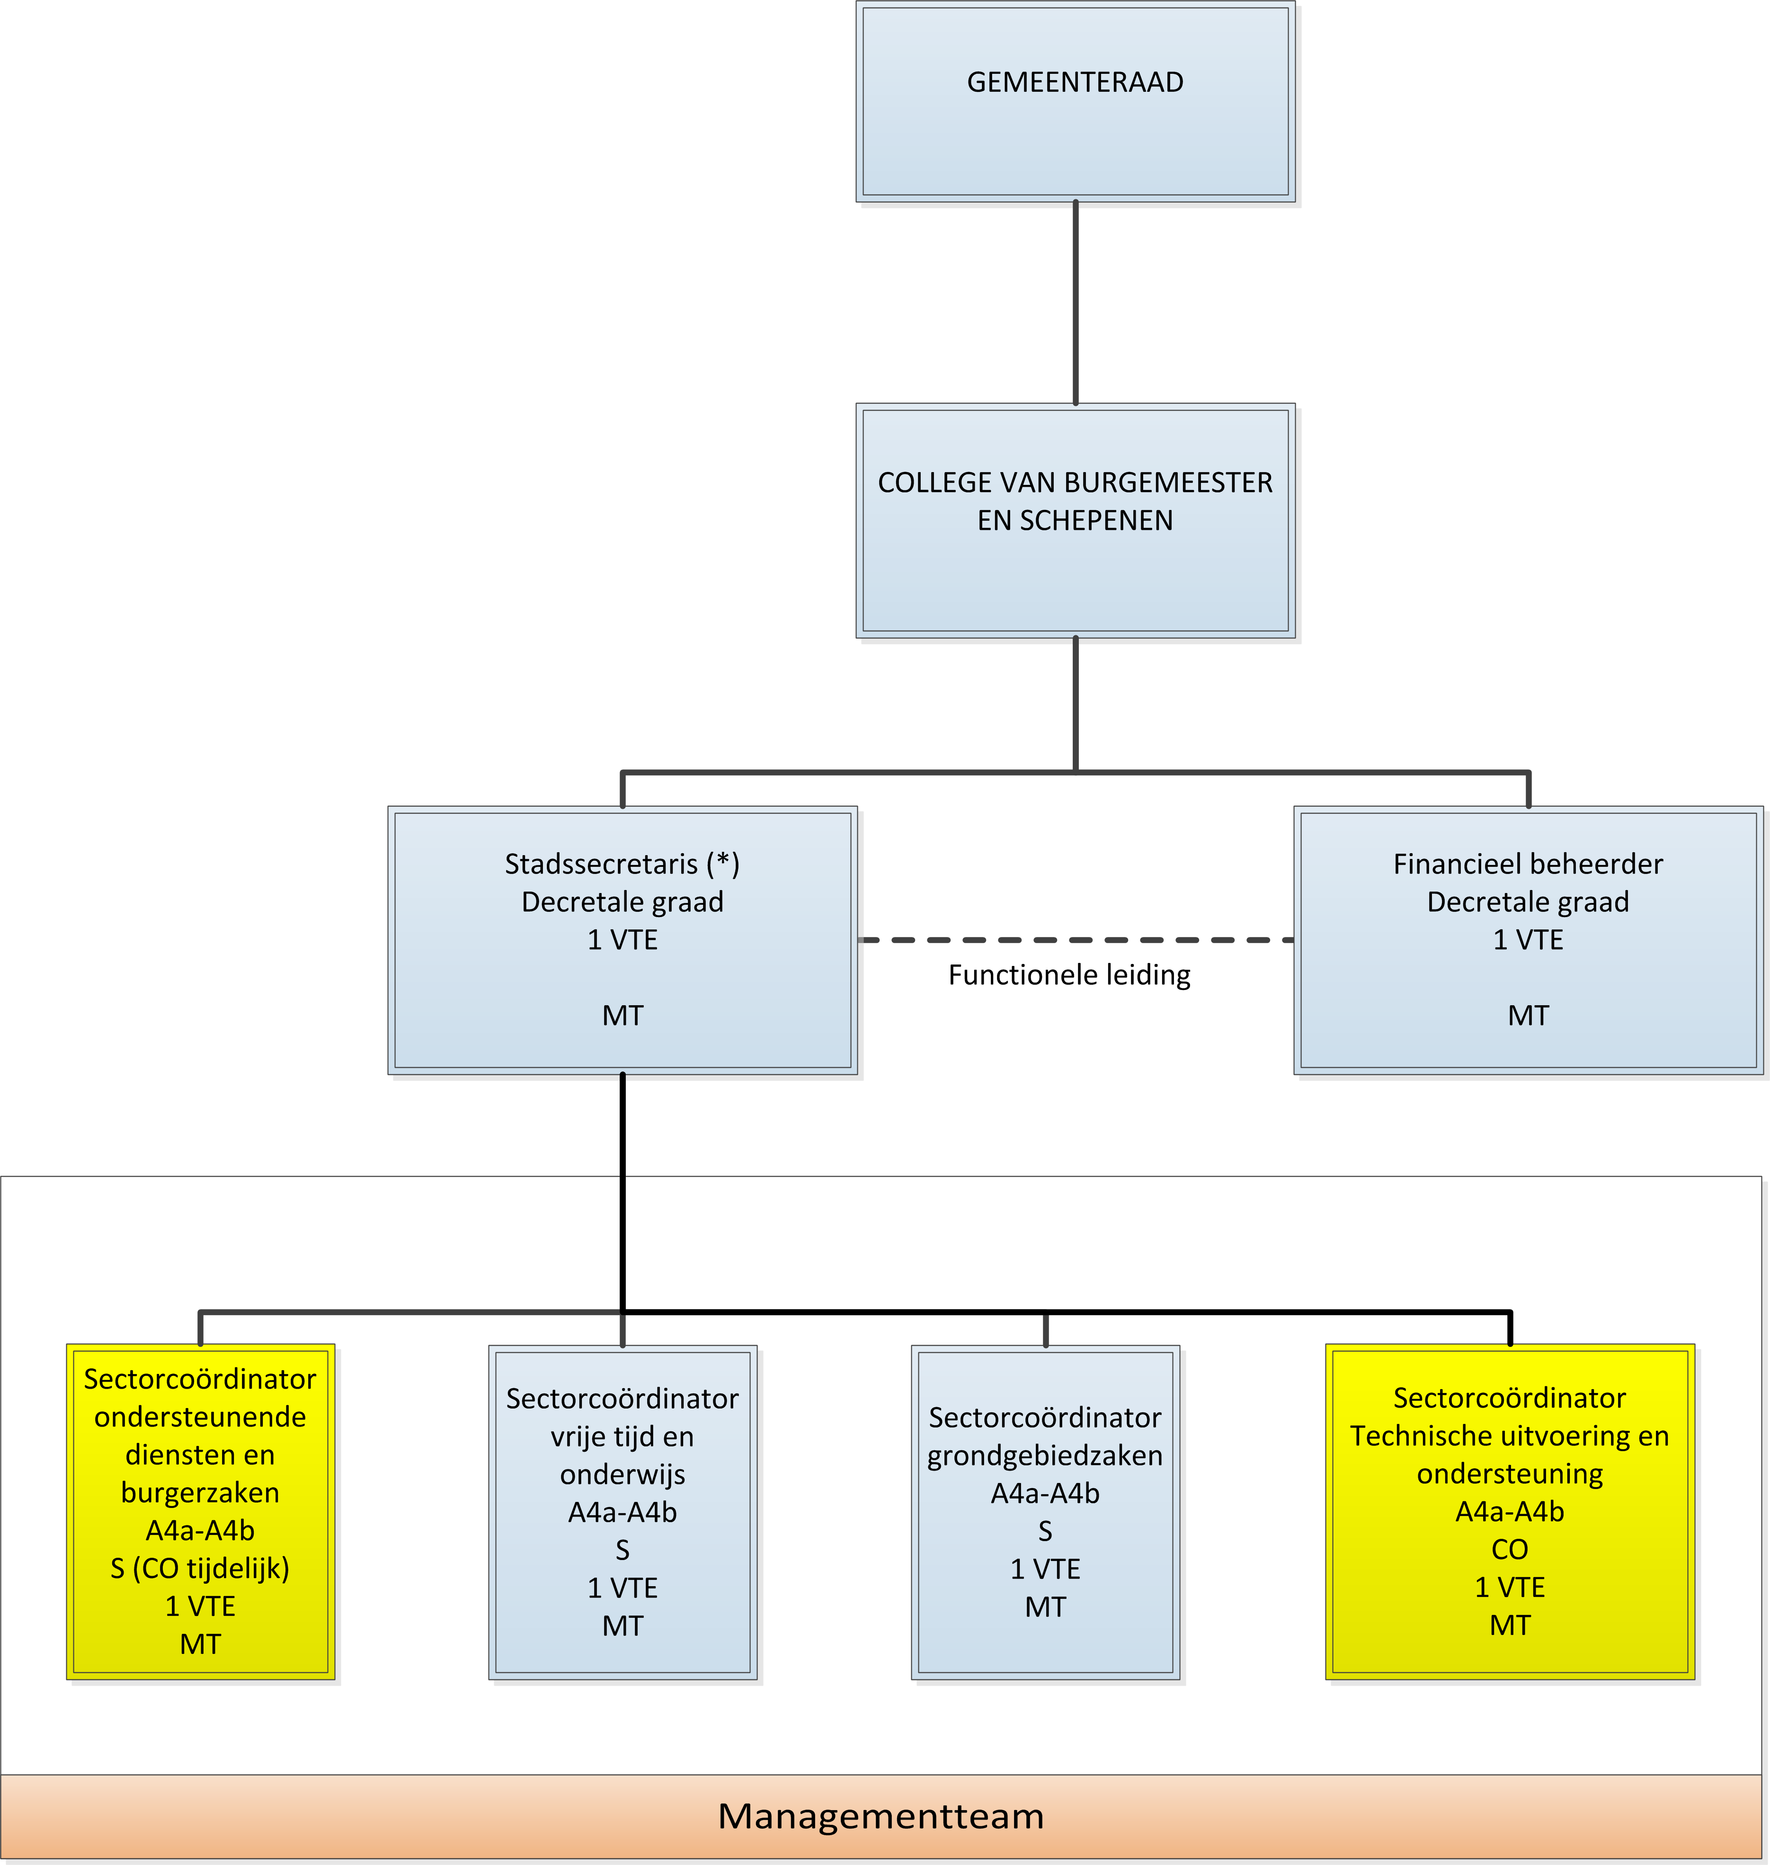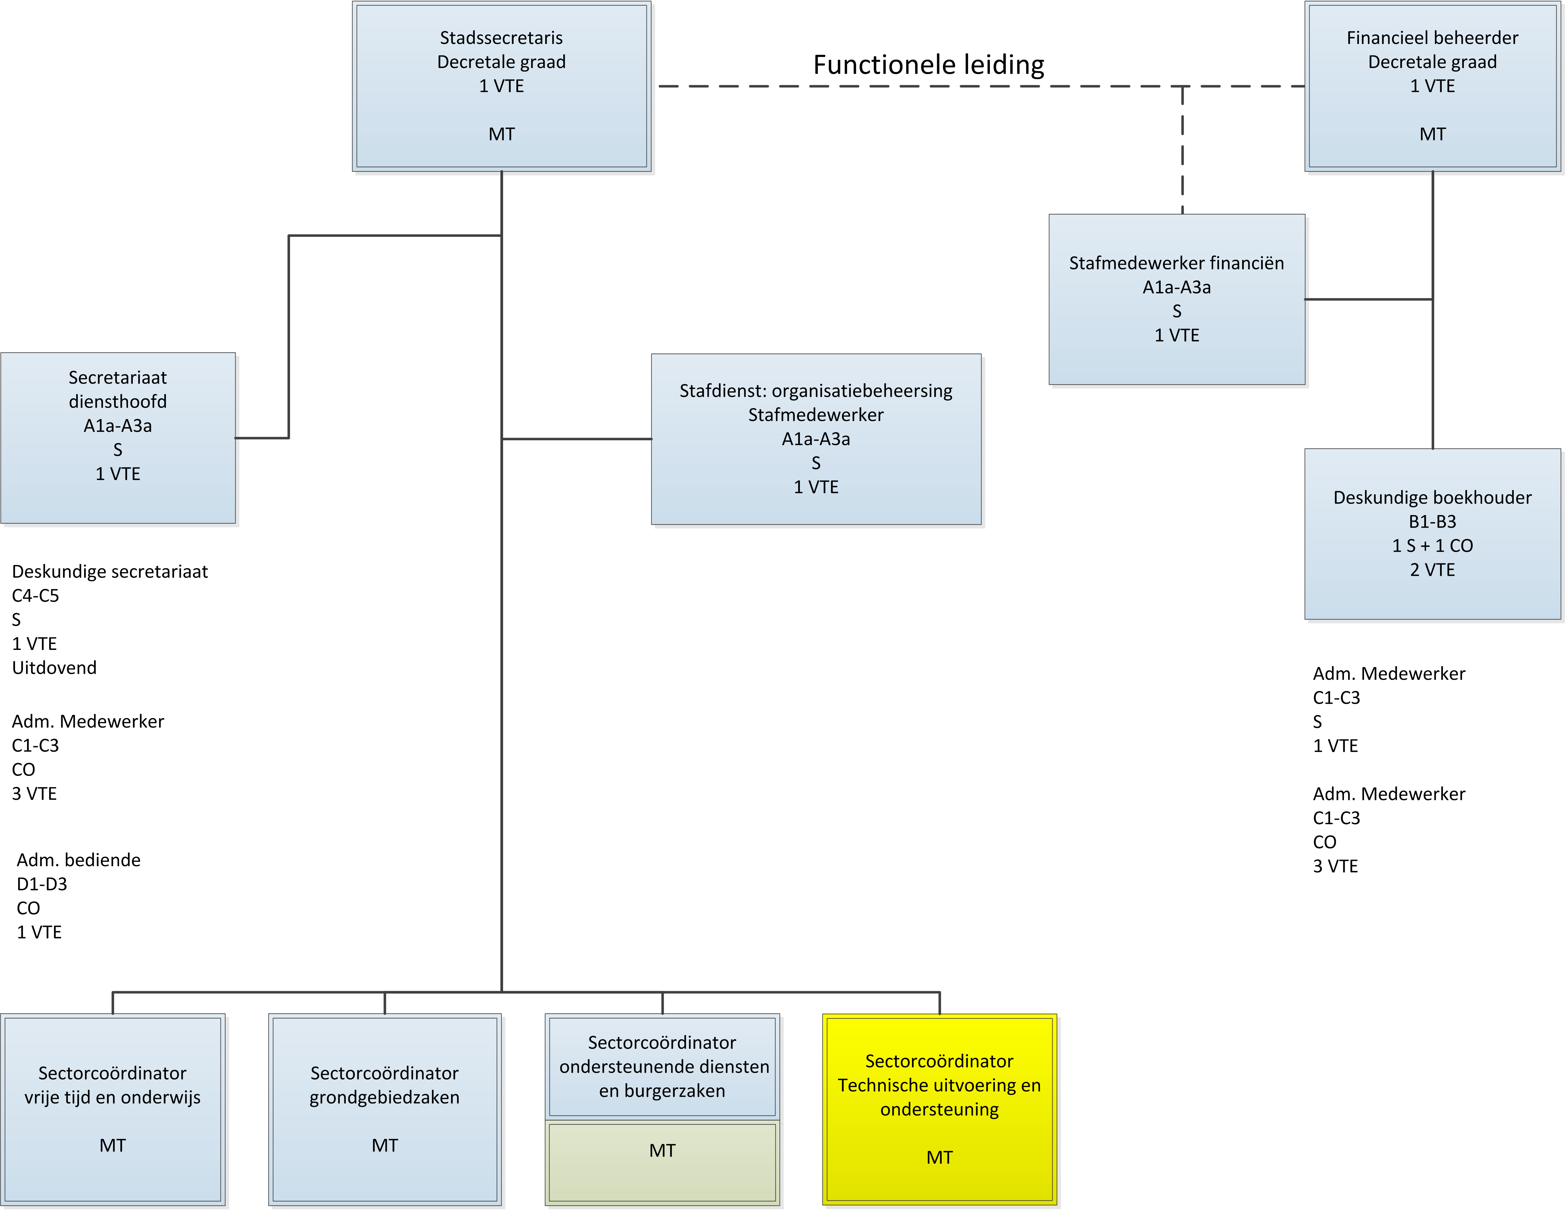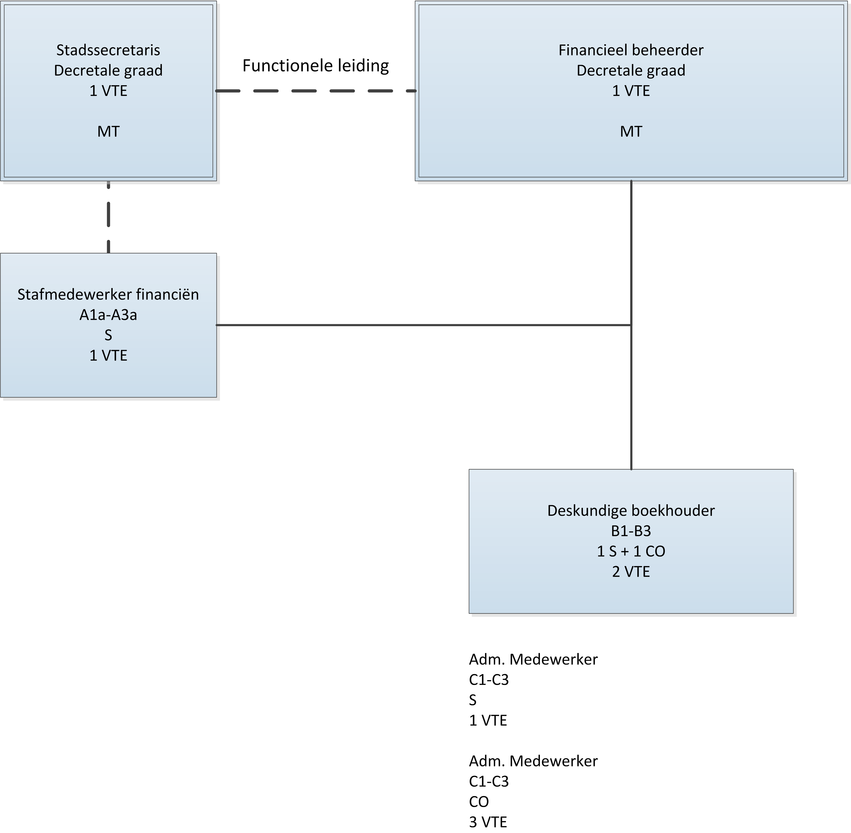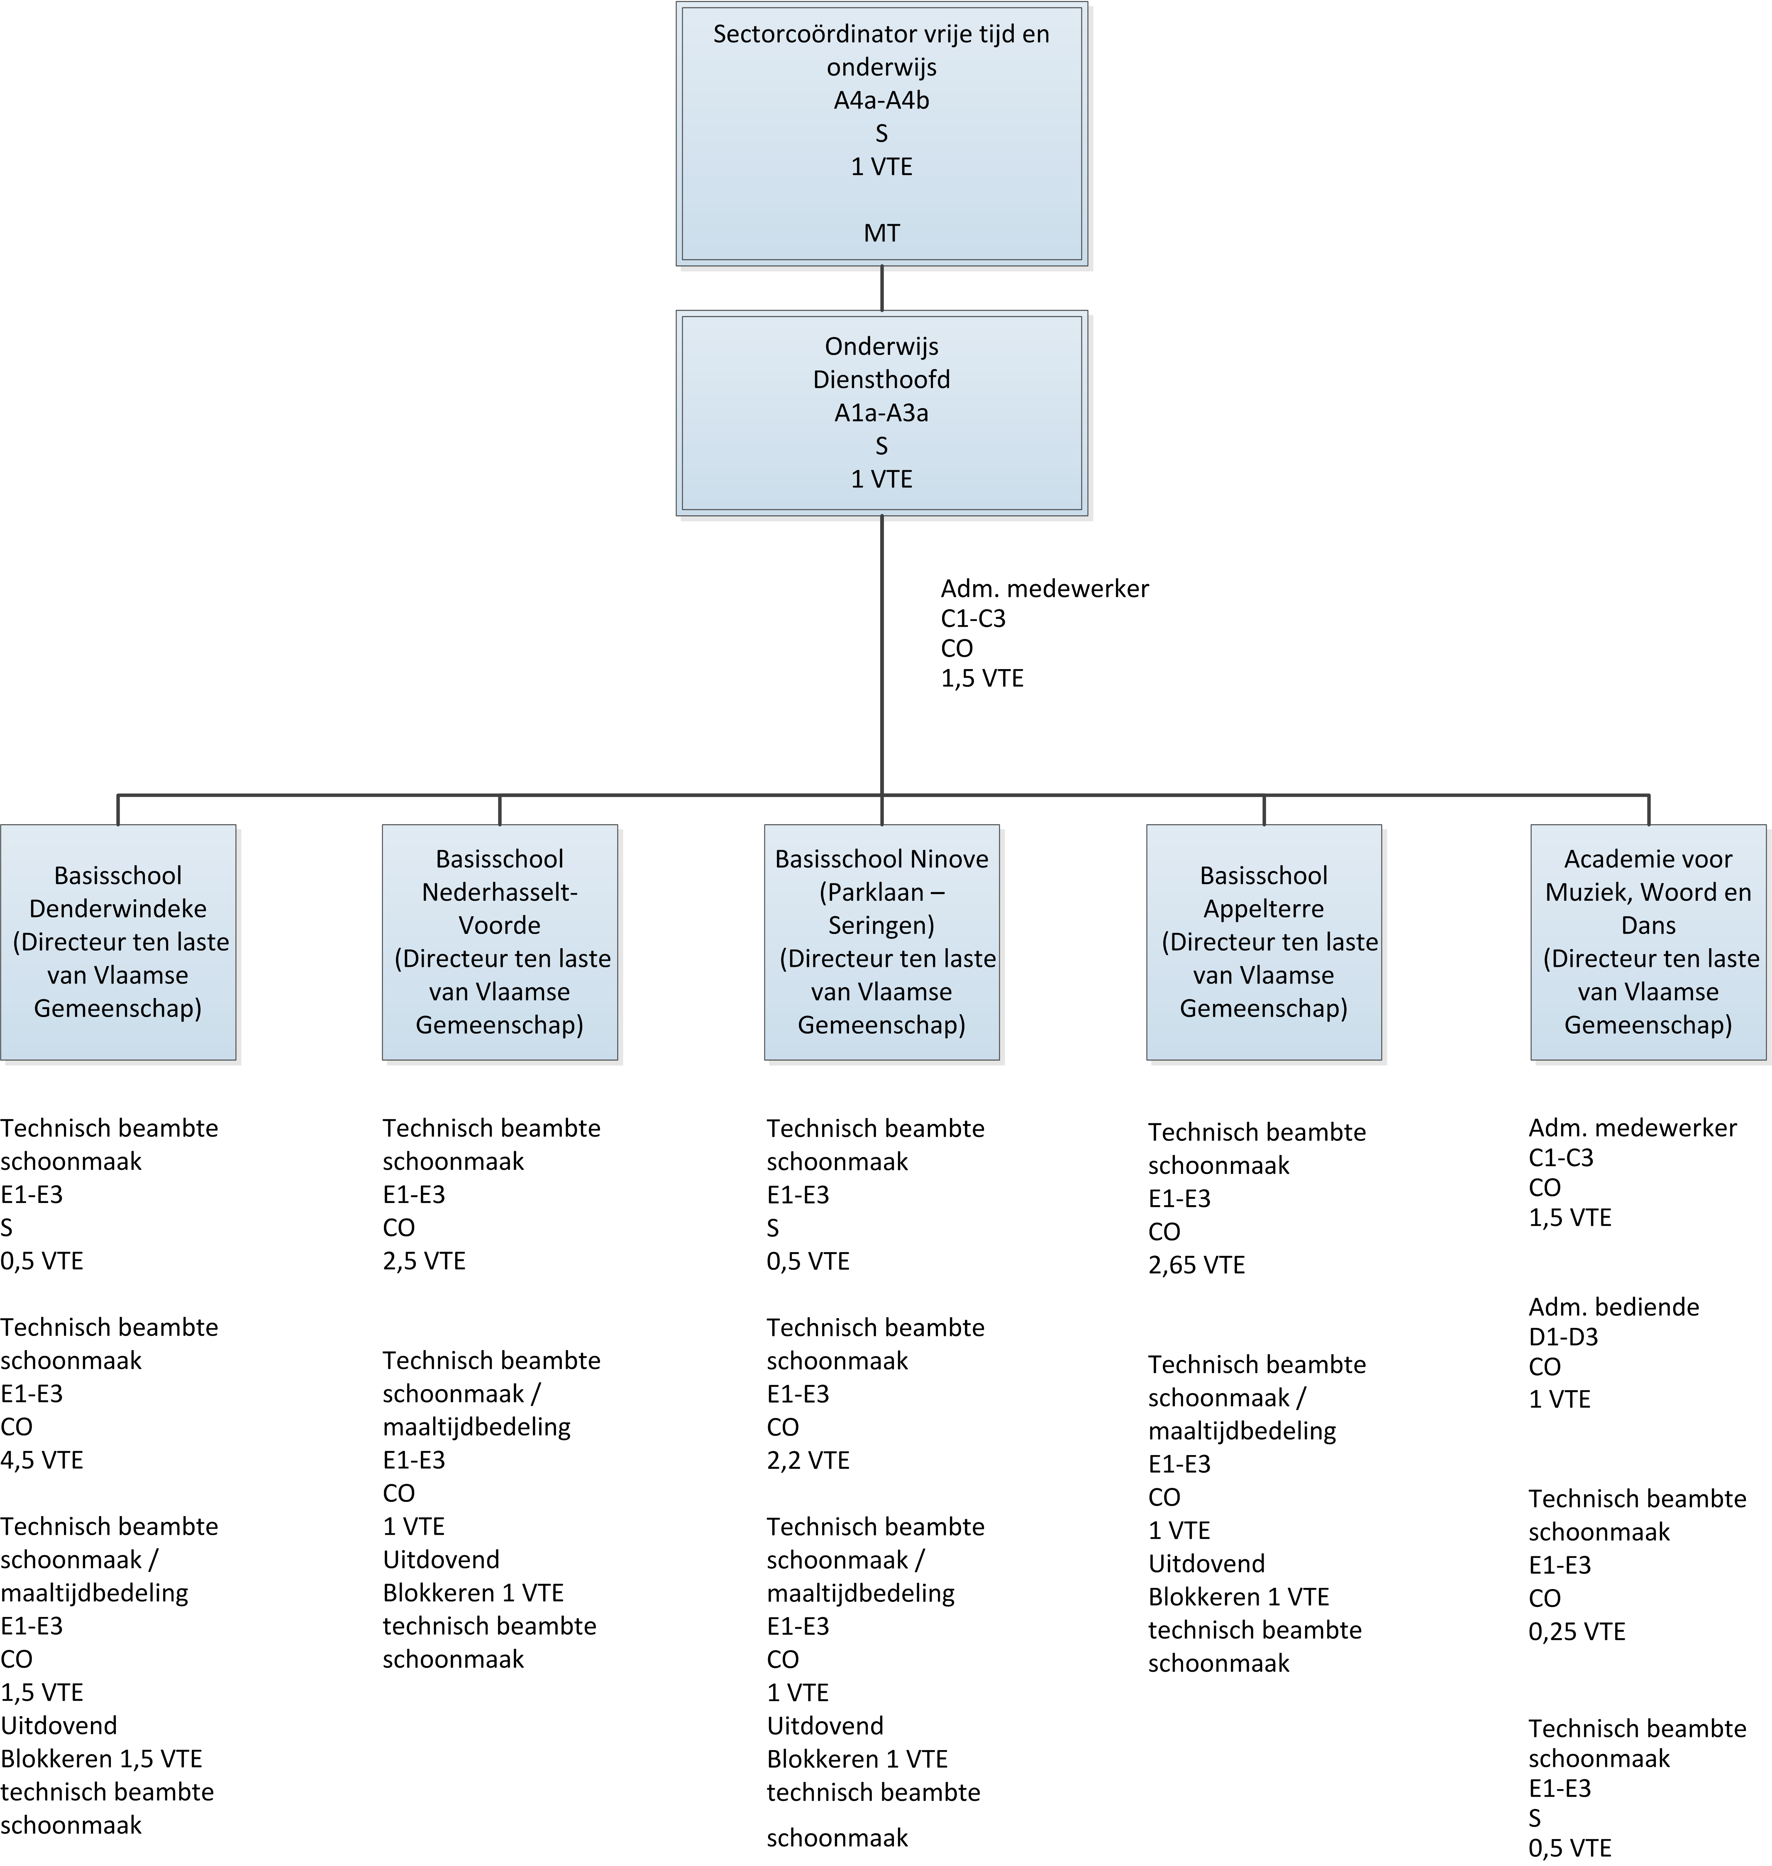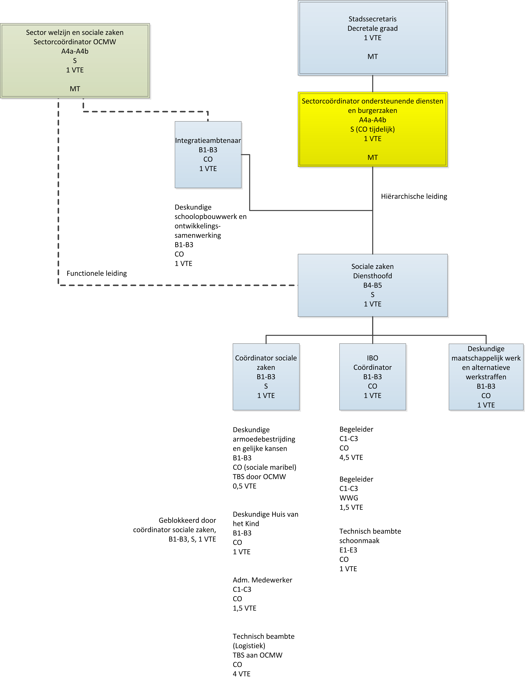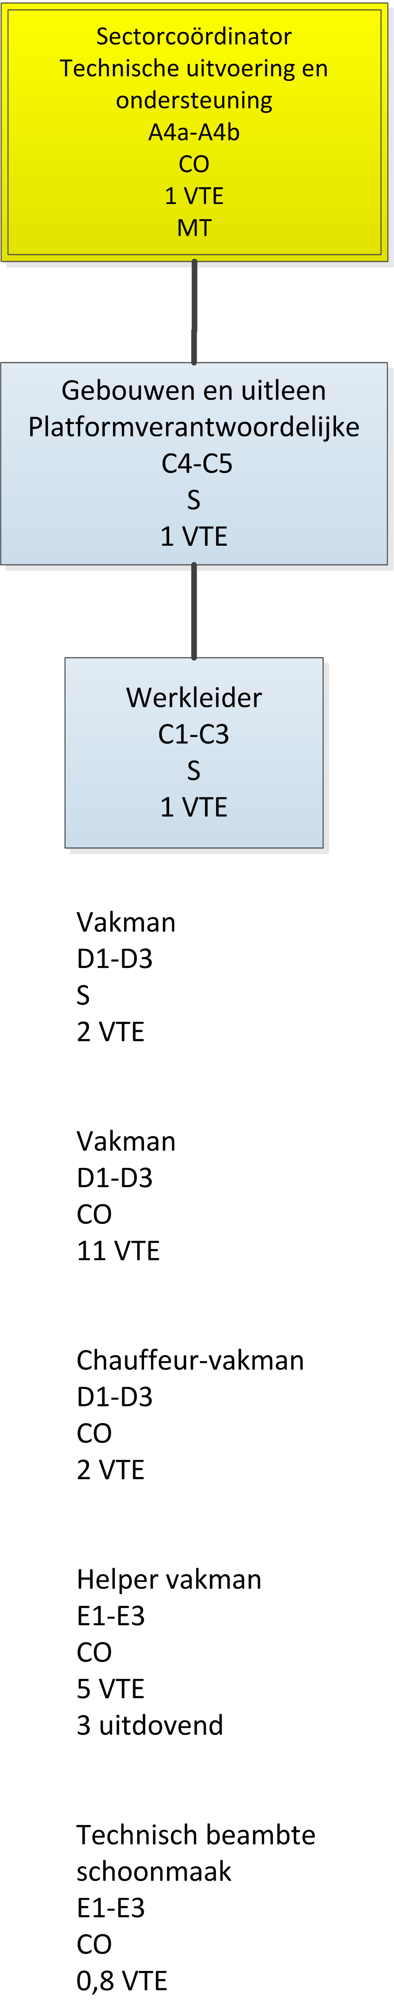
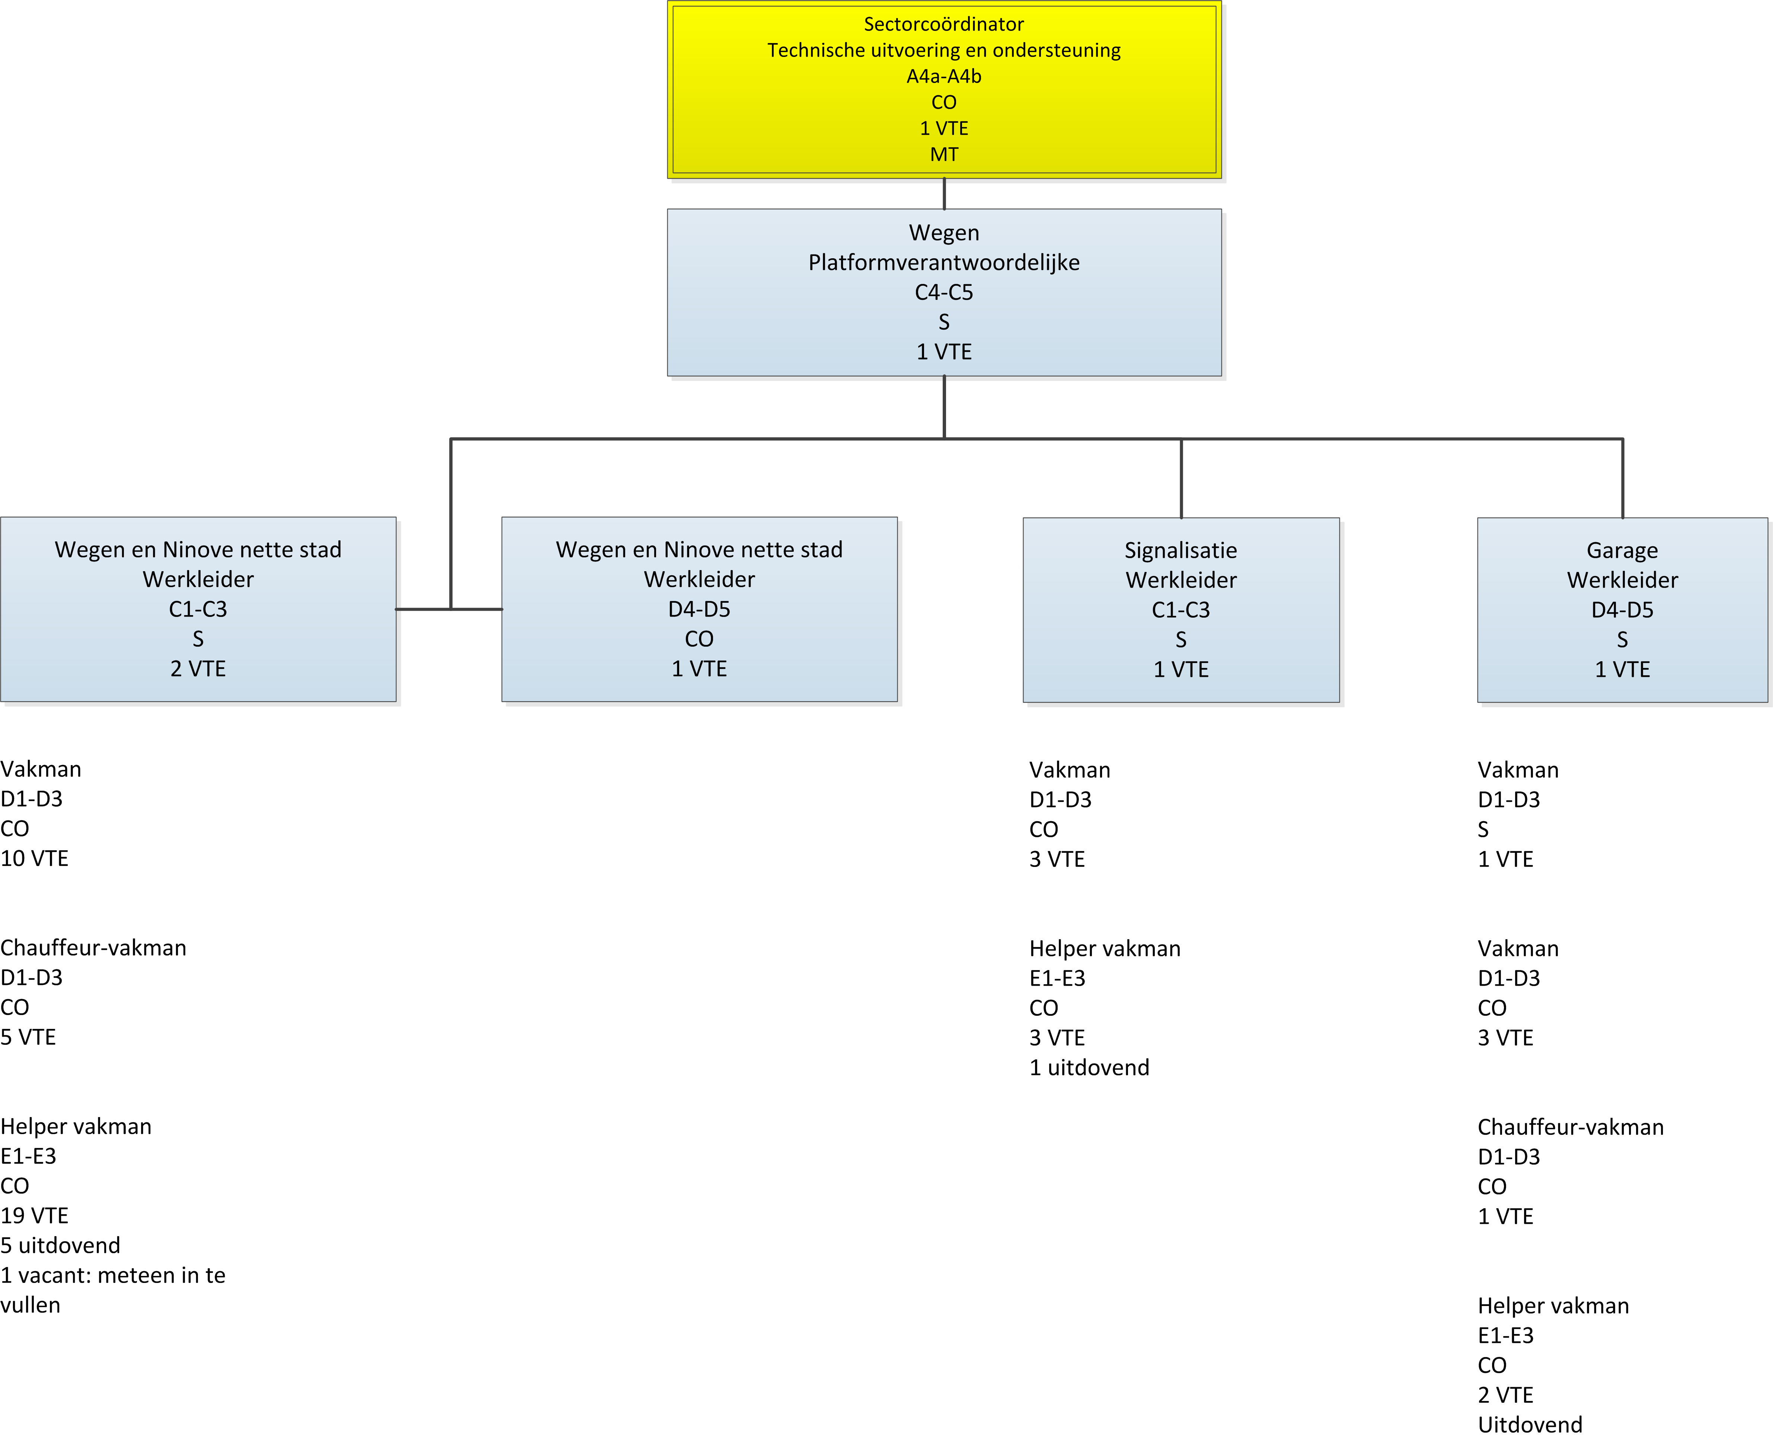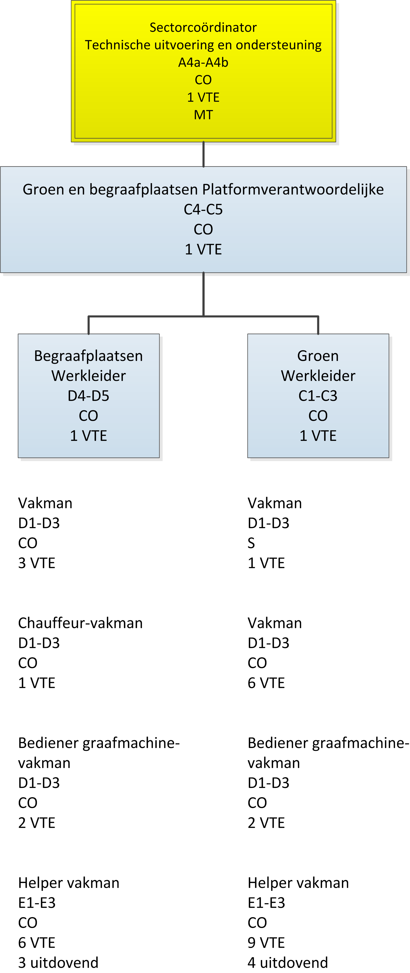

10. Personeel - wijziging rechtspositieregeling

Verslag aan de raad

Verslag aan de raad

- Voorafgaand

De laatste wijzigingen van de rechtspositieregeling van het gemeentepersoneel werden goedgekeurd in de gemeenteraadszitting van 30 december 2014. Aanpassingen aan het reglement waren noodzakelijk wegens de gewijzigde regelgeving, de integratie van het voormalig Autonoom gemeentebedrijf Dienstenbedrijf Ninove en de synergie met het OCMW. Tevens werd rekening gehouden met de opmerkingen van de vakorganisaties.

De wijzigingen van de personeelsformatie en organogram werden goedgekeurd in de gemeenteraadszitting van 18 juni 2015.

- Huidige aanpassing

Ingevolge een opmerking van het Agentschap Binnenlands Bestuur

Het Agentschap voor Binnenlands Bestuurd, algemeen bestuurlijk toezicht heeft bij brief van
25 februari 2015 laten weten kennis te hebben genomen van het besluit van de gemeenteraad van 30 december 2014 houdende de wijziging van de rechtspositieregeling voor het gemeentepersoneel.

Dit besluit geeft aanleiding tot een bemerking.

Art.126 RPR Ninove bepaalt dat de aanstellende overheid bij de vacantverklaring van een betrekking aanvullende bevorderingsvoorwaarden kan voorzien. Artikel 72 BVR RPR van
7 december 2007 bepaalt echter dat de raad aanvullende bevorderingsvoorwaarden kan vaststellen.

Het is inderdaad zo dat het besluit van de Vlaamse regering van 23 november 2012 tot wijziging van het BVR RPR bepaalt dat de aanvullende aanwervingsvoorwaarden niet langer door de raad, maar door de aanstellende overheid worden bepaald. Deze wijziging is echter niet doorgetrokken wat betreft het vaststellen van de bevorderingsvoorwaarden.

Artikel 126 van de rechtspositieregeling dient als volgt te worden aangepast:

“De gemeenteraad kan bij de vacantverklaring van een betrekking aanvullende bevorderingsvoorwaarden voorzien. Als deze aanvullende bevorderingsvoorwaarden betrekking hebben op de diplomavereiste of vereiste van ervaring kunnen deze hierbij worden verfijnd.

Ingevolge de gemeenteraadsbeslissing van 18 juni 2015 houdende aanpassing van de personeelsformatie en organogram

Nieuwe functies werden toegevoegd aan het organogram en de personeelsformatie zoals diensthoofd B4-B5 en werkleider in plaats van meewerkende ploegbaas.
Dit betekent dat volgende artikelen van de rechtspositieregeling dienen te worden aangepast:
- De uitbreiding van artikel 111 met “voor de graden van rang Bx: B4-B5: van B4 naar B5 na 9 jaar schaalanciënniteit in B4 en een gunstig evaluatieresultaat”
- artikel 165: invoegen bij de salarisschaal B4-B5 van diensthoofd en bij de salarisschaal D4-D5 de wijziging van meewerkende ploegbaas in werkleider

Wijziging artikel 21 paragraaf 3 en toevoeging paragraaf 6: examenprogramma functie D4-D5

Nu is dit examenprogramma D4-D5 gekoppeld aan het examenprogramma van de functie van C-niveau. Dit is echter teveel gericht op het administratief gedeelte van de functie terwijl het praktijkgedeelte van groot belang is om later de vakmannen, helper-vakman op de werkvloer bij te staan.

Bijgevolg dient in artikel 21 paragraaf 3 de graad D4-D5 te worden verwijderd.

Het artikel 21 paragraaf 6 dient te worden toegevoegd met het selectieprogramma voor de graad D4-D5:

De selectieprogramma’s voor de graad D4-D5:

Schriftelijk gedeelte:

1. Elementaire kennis van het gemeentedecreet en van de functierelevante wetgeving. De kandidaat ontvangt op voorhand de leerstof. Bij het oplossen van de vragen zal de kandidaat de ter beschikking gestelde leerstof mogen raadplegen (openboeksysteem). Beoordeling op 20 punten.

2. Functiegericht praktijkgeval: de kandidaat wordt geconfronteerd met één of meerdere situaties die zich tijdens de uitoefening van de functie kunnen voordoen. De context van het probleem of de problemen worden geschetst en aan de kandidaat wordt de opdracht gegeven een oplossing uit te werken. Beoordeling op 40 punten.

3. Kennis van materialen en technieken betreffende het werkdomein. Beoordeling op 20 punten.

Om geslaagd te zijn voor het schriftelijk gedeelte dient de kandidaat 50 % van het totaal te behalen.

Mondeling gedeelte:

1. Competentiegericht interview: in deze proef wordt nagegaan in welke mate het profiel van de kandidaat overeenstemt met het profiel van de functie en wordt gepeild naar de competenties voor het werkdomein. Beoordeling op 20 punten.

2. Verdedigen van het functiegericht praktijkgeval. Beoordeling op 20 punten.

3. Rollenspel: de kandidaat wordt geconfronteerd met situaties die zich tijdens de uitvoering van het werk kunnen voordoen. Er wordt bijzondere aandacht besteed aan de gedragsgerelateerde competenties. Beoordeling op 20 punten.

Om geslaagd te zijn in de mondelinge proef dient de kandidaat 50 % van het totaal te behalen.

Praktijkgedeelte:

Gebruik informatica: de kandidaat moet op een pc in een bepaald tijdsbestek een tekst van ongeveer 3.000 karakters typen en/of een excelblad opstellen en/of een e-mail versturen of beantwoorden. In de tekst kunnen o.a. schrappingen, tabellen en titels voorkomen. Kennis van Word, Excel en Outlook in een windowsomgeving is vereist. Beoordeling op 20 punten.

Om geslaagd te zijn in het praktijkgedeelte dient de kandidaat 50 % van de punten te behalen.

Wijziging artikel 21 paragraaf 4 en toevoeging paragraaf 7: examenprogramma technische functie D1-D3

Nu is dit examenprogramma D1-D3 administratief gericht. Sinds de reïntegratie van het Autonoom Gemeentebedrijf Dienstenbedrijf Ninove in de stad zijn er echter ook heel wat technische functies op niveau D aan de stad . Daarom is het aangewezen om voor deze technische functies een afzonderlijk technisch selectieprogramma te voorzien.

Bijgevolg dient in artikel 21 paragraaf 4 te worden gepreciseerd dat dit selectieprogramma enkel geldt voor functies van het administratief en bibliotheekpersoneel.

Artikel 21 paragraaf 7 wordt toegevoegd als volgt:

De selectieprogramma’s voor de basisgraden van niveau D voor functies van het technisch personeel:

Schriftelijk gedeelte:

1. Functiegericht praktijkgeval: de kandidaat wordt geconfronteerd met één of meerdere situaties die zich tijdens de uitoefening van de functie kunnen voordoen. De context van het probleem of de problemen wordt geschetst en aan de kandidaat wordt de opdracht gegeven een oplossing uit te werken. Beoordeling op 40 punten.

2. Kennis van materialen en technieken betreffende het werkdomein. Beoordeling op 20 punten.

Om geslaagd te zijn voor het schriftelijke gedeelte dient de kandidaat 50 % van het totaal te behalen.

Mondeling gedeelte:

1. Conversatieproef: in deze proef wordt nagegaan in welke mate het profiel van de kandidaat overeenstemt met het profiel van de functie en wordt gepeild naar de competenties voor het werkdomein. Beoordeling op 10 punten.

2. Verdedigen van het functiegericht praktijkgeval. Beoordeling op 10 punten.

3. Rollenspel: de kandidaat wordt geconfronteerd met situaties die zich tijdens de uitvoering van het werk kunnen voordoen. Er wordt bijzondere aandacht besteed aan de gedragsgerelateerde competenties. Beoordeling op 10 punten.

Om geslaagd te zijn in de mondelinge proef dient de kandidaat 50 % van het totaal te behalen.

Praktijkgedeelte:

Concrete uitvoering van een taak waaruit de vakkennis van de kandidaat moet blijken. Beoordeling op 20 punten.

Om geslaagd te zijn in het praktijkgedeelte dient de kandidaat 50 % van de punten te behalen.

Wijzigingen wegens rechtzetting

Aanpassing artikel 55:

De gemeentesecretaris zorgt voor de interne organisatie van de evaluaties.

Na afloop van elke evaluatieperiode wordt het eigenlijke evalueren, resulterend in het
evaluatieverslag van het personeelslid uiterlijk afgerond binnen drie maand volgend op de
maand waarin de evaluatieperiode afloopt.

Indien de personeelsleden niet binnen deze termijn geëvalueerd worden, worden zij geacht gunstig geëvalueerd te zijn, tenzij het niet afronden binnen de termijn te wijten is aan de langdurige afwezigheid van het personeelslid. Het gesprek en verslag waarvan sprake in artikel 64 en 65 worden bij de terugkeer van het personeelslid zo spoedig mogelijk afgerond, waarbij de termijn uit artikel 59 wordt gerespecteerd.

Aanpassing artikel 249§5:

Paragraaf 5
De vakantiedagen die het statutaire personeelslid niet heeft kunnen opnemen als gevolg van een langdurige ziekte of arbeidsongeval, kunnen tot 15 maanden na hervatting van het werk worden opgenomen. Als langdurige ziekte geldt een totale afwezigheid wegens ziekte, gedurende een dienstjaar, van meer dan 3 maanden.

Ontwerpbeslissing

De raad

Gelet op de bepalingen van het gemeentedecreet van 15 juli 2005 en latere wijzigingen;

Gelet op de rechtspositieregeling van het gemeentepersoneel, waarvan de laatste wijzigingen werden goedgekeurd in de gemeenteraadszitting van 30 december 2014;

Gelet op de brief van het Agentschap Binnenlands Bestuur, algemeen bestuurlijk toezicht van 25 februari 2015 waarbij deze kennis nam van het gemeenteraadsbesluit van 30 december 2014, houdende aanpassing van de rechtspositieregeling;

Overwegend dat er een rechtzetting moet gebeuren naar aanleiding van de opmerking betreffende artikel 126 RPR in de brief van het agentschap voor Binnenlands Bestuur van 25 februari 2015;

Overwegende dat artikel 126 bepaalt dat de aanstellende overheid bij de vacant verklaring van een betrekking aanvullende bevorderingsvoorwaarden kan voorzien;

Overwegende dat artikel 72 BVR RPR van 7 december 2007 bepaalt dat de Raad aanvullende bevorderingsvoorwaarden kan vaststellen;

Overwegende dat het Besluit van de Vlaamse Regering van 23 november 2012 tot wijziging van BVR RPR van 7 december 2007 bepaalt dat de aanvullende aanwervingsvoorwaarden niet langer door de Raad maar door de aanstellende overheid worden bepaald;

Overwegende dat deze wijziging echter niet werd doorgetrokken voor het vaststellen van de bevorderingsvoorwaarden;

Gelet op de beslissing van de gemeenteraad van 18 juni 2015 waarbij de wijzigingen van de personeelsformatie en organogram werden goedgekeurd;

Overwegende dat in de personeelsformatie en organogram de nieuwe functie is opgenomen van diensthoofd B4-B5;

Overwegende dat dit betekent dat het artikel 111 van de rechtspositieregeling dient te worden aangepast;

Overwegende dat in de personeelsformatie en organogram de functie van meewerkende ploegbaas werd gewijzigd in werkleider D4-D5;

Overwegende dat in artikel 165 van de rechtspositieregeling bij de salarisschaal D4-D5 de functie van meewerkende ploegbaas moet worden gewijzigd naar werkleider;

Gelet op paragraaf 3 van artikel 21 van de rechtspositieregeling;

Overwegende dat het selectieprogramma voor de basisgraden van niveau C en de graad D4-D5 identiek is;

Overwegende dat dit selectieprogramma afgestemd is op administratieve functies;

Overwegende dat in de personeelsformatie en het organogram in de sector technische uitvoering en ondersteuning 3 functies van werkleider D4-D5 voorzien zijn;

Overwegende dat het hier om technische functies van werkleider gaat;

Overwegende dat het aangewezen is om voor deze technische functies een afzonderlijk technisch selectieprogramma te voorzien;

Overwegende dat er de personeelsformatie en het organogram geen andere functies op niveau D4-D5 voorzien zijn;

Gelet op paragraaf 4 van artikel 21 van de rechtspositieregeling;

Overwegende dat het huidige selectieprogramma voor de basisgraden van niveau D afgestemd is op administratieve functies;

Overwegende dat er sinds de reïntegratie van het Autonoom Gemeentebedrijf Dienstenbedrijf Ninove in de stad ook heel wat technische functies op niveau D aan de stad zijn;

Overwegende dat het aangewezen is om voor deze technische functies een afzonderlijk technisch selectieprogramma te voorzien;

Overwegende dat artikel 55 en 249§5 nog moeten worden aangepast wegens rechtzetting;

Gelet op het advies van het gemeenschappelijk managementteam van 29 juli 2015;

Gelet op het gemotiveerd advies van het hoog overlegcomité van 27 augustus 2015;

Beslist,

De rechtspositieregeling van gemeentepersoneel wordt gewijzigd als volgt:

Artikel 1

Het artikel 21 paragraaf 3 wordt gewijzigd als volgt:

De selectieprogramma’s voor de basisgraden van niveau C en de graad D4-D5.

Artikel 21 paragraaf 6 wordt toegevoegd als volgt:

het selectieprogramma voor de graad D4-D5:

De selectieprogramma’s voor de graad D4-D5:

Schriftelijk gedeelte:

1. Elementaire kennis van het gemeentedecreet en van de functierelevante wetgeving. De kandidaat ontvangt op voorhand de leerstof. Bij het oplossen van de vragen zal de kandidaat de ter beschikking gestelde leerstof mogen raadplegen (openboeksysteem). Beoordeling op 20 punten.

2. Functiegericht praktijkgeval: de kandidaat wordt geconfronteerd met één of meerdere situaties die zich tijdens de uitoefening van de functie kunnen voordoen. De context van het probleem of de problemen worden geschetst en aan de kandidaat wordt de opdracht gegeven een oplossing uit te werken. Beoordeling op 40 punten.

3. Kennis van materialen en technieken betreffende het werkdomein. Beoordeling op 20 punten.

Om geslaagd te zijn voor het schriftelijk gedeelte dient de kandidaat 50 % van het totaal te behalen.

Mondeling gedeelte:

1. Competentiegericht interview: in deze proef wordt nagegaan in welke mate het profiel van de kandidaat overeenstemt met het profiel van de functie en wordt gepeild naar de competenties voor het werkdomein. Beoordeling op 20 punten.

2. Verdedigen van het functiegericht praktijkgeval. Beoordeling op 20 punten.

3. Rollenspel: de kandidaat wordt geconfronteerd met situaties die zich tijdens de uitvoering van het werk kunnen voordoen. Er wordt bijzondere aandacht besteed aan de gedragsgerelateerde competenties. Beoordeling op 20 punten.

Om geslaagd te zijn in de mondelinge proef dient de kandidaat 50 % van het totaal te behalen.

Praktijkgedeelte:

Gebruik informatica: de kandidaat moet op een pc in een bepaald tijdsbestek een tekst van ongeveer 3.000 karakters typen en/of een excelblad opstellen en/of een e-mail versturen of beantwoorden. In de tekst kunnen o.a. schrappingen, tabellen en titels voorkomen. Kennis van Word, Excel en Outlook in een windowsomgeving is vereist. Beoordeling op 20 punten.

Om geslaagd te zijn in het praktijkgedeelte dient de kandidaat 50 % van de punten te behalen.

Artikel 2

Artikel 21 paragraaf 4 wordt gewijzigd als volgt:

De selectieprogramma’s voor de basisgraden van niveau D voor functies van het administratief en bibliotheekpersoneel:

Artikel 21 paragraaf 7 wordt toegevoegd als volgt:

De selectieprogramma’s voor de basisgraden van niveau D voor functies van het technisch personeel:

Schriftelijk gedeelte:

1. Functiegericht praktijkgeval: de kandidaat wordt geconfronteerd met één of meerdere situaties die zich tijdens de uitoefening van de functie kunnen voordoen. De context van het probleem of de problemen wordt geschetst en aan de kandidaat wordt de opdracht gegeven een oplossing uit te werken. Beoordeling op 40 punten.

2. Kennis van materialen en technieken betreffende het werkdomein. Beoordeling op 20 punten.

Om geslaagd te zijn voor het schriftelijke gedeelte dient de kandidaat 50 % van het totaal te behalen.

Mondeling gedeelte:

1. Conversatieproef: in deze proef wordt nagegaan in welke mate het profiel van de kandidaat overeenstemt met het profiel van de functie en wordt gepeild naar de competenties voor het werkdomein. Beoordeling op 10 punten.

2. Verdedigen van het functiegericht praktijkgeval. Beoordeling op 10 punten.

3. Rollenspel: de kandidaat wordt geconfronteerd met situaties die zich tijdens de uitvoering van het werk kunnen voordoen. Er wordt bijzondere aandacht besteed aan de gedragsgerelateerde competenties. Beoordeling op 10 punten.

Om geslaagd te zijn in de mondelinge proef dient de kandidaat 50 % van het totaal te behalen.

Praktijkgedeelte:

Concrete uitvoering van een taak waaruit de vakkennis van de kandidaat moet blijken. Beoordeling op 20 punten.

Om geslaagd te zijn in het praktijkgedeelte dient de kandidaat 50 % van de punten te behalen.

Artikel 3

Artikel 55 wordt aangepast als volgt:

De gemeentesecretaris zorgt voor de interne organisatie van de evaluaties.

Na afloop van elke evaluatieperiode wordt het eigenlijke evalueren, resulterend in het
evaluatieverslag van het personeelslid uiterlijk afgerond binnen drie maand volgend op de maand waarin de evaluatieperiode afloopt.

Indien de personeelsleden niet binnen deze termijn geëvalueerd worden, worden zij geacht gunstig geëvalueerd te zijn, tenzij het niet afronden binnen de termijn te wijten is aan de langdurige afwezigheid van het personeelslid. Het gesprek en verslag waarvan sprake in artikel 64 en 65 worden bij de terugkeer van het personeelslid zo spoedig mogelijk afgerond, waarbij de termijn uit artikel 59 wordt gerespecteerd.

Artikel 4

Het artikel 111 wordt uitgebreid als volgt:

Voor de graden van rang BX:
B4-B5: van B4 naar B5 na 9 jaar schaalanciënniteit in B4 en een gunstig evaluatieresultaat

Artikel 5

Het artikel 126 wordt aangepast als volgt:

De gemeenteraad kan bij de vacantverklaring van een betrekking aanvullende bevorderingsvoorwaarden voorzien. De gemeenteraad kan de aanvullende bevorderingsvoorwaarden die betrekking hebben op de diplomavereiste of vereiste van ervaring verder verfijnen.

Artikel 6

Het artikel 165 wordt aangepast als volgt:

2. Niveau D
Graad | Rang | Schalen
Administratief bediende  Technisch bediende  Vakman | Dv | D1 – D2 - D3
Meewerkende ploegbaas  Werkleider | Dx | D4 – D5

3. Niveau C
Graad | Rang | Schalen
Administratief medewerk(st)er  Bibliotheekassistent(e)  Technisch medewerker  werkleider | Cv | C1 – C2 –C3
Coördinator  Administratief hoofdmedewerker  Platformverantwoordelijke | Cx | C4 – C5

4. Niveau B
Graad | Rang | Schalen
Deskundige  Assistent-dienstleider  Coördinator | Bv | B1 – B2 – B3
Administratief hoofddeskundige  Hoofdboekhouder  Diensthoofd  Technisch hoofddeskundige | Bx | B4 – B5

Artikel 7

Artikel 249§5 wordt aangepast als volgt:

Paragraaf 5
De vakantiedagen die het statutaire personeelslid niet heeft kunnen opnemen als gevolg van een langdurige ziekte of arbeidsongeval, kunnen tot 15 maanden na hervatting van het werk worden opgenomen. Als langdurige ziekte geldt een totale afwezigheid wegens ziekte, gedurende een dienstjaar, van meer dan 3 maanden

Artikel 8

Een kopie van dit besluit wordt binnen de 20 dagen na deze zitting verstuurd naar de provinciegouverneur via het digitale loket Binnenlands Bestuur.

Communicatie

11. Dienst communicatie - reglement ereburgerschap

Verslag aan de raad

Voorstel aan de raad om het reglement ereburgerschap goed te keuren.

Ontwerpbeslissing

De raad

Gelet op de bepalingen van het gemeentedecreet van 15 juli 2005 en latere wijzigingen;

Gelet op de vraag van het college van burgemeester en schepenen om een reglement voor ereburgerschap op te maken;

Overwegende dat de stad al een aantal keer iemand ereburger heeft gemaakt, maar hier nog geen reglement voor bestaat.

Beslist,

Enig artikel

Volgend reglement ereburgerschap wordt goedgekeurd:

Artikel 1

Volgende personen kunnen in aanmerking komen voor het toekennen van de titel ereburger:
- hetzij hij/zij die daadwerkelijk bijdraagt of bijgedragen heeft tot het welzijn of de welvaart van de stad Ninove
- hetzij hij/zij die bijdraagt of bijgedragen heeft tot de bekendheid en de uitstraling van stad op Vlaams, nationaal of internationaal gebied
- hetzij hij/zij die zich daadwerkelijk bijzonder verdienstelijk maakt of gemaakt heeft voor de stad Ninove en zijn inwoners.

Artikel 2

Het ereburgerschap kan maximaal éénmaal per jaar worden toegekend.

Artikel 3

Een voordracht van een kandidaat moet door een gemeenteraadslid, een adviesraad, een vereniging of een individueel persoon worden ingediend bij het college van burgemeester en schepenen. Een kandidatuur kan nooit door de kandidaat zelf worden ingediend.

Artikel 4

De kandidaat moet akkoord gaan met zijn/haar nominatie en aanvaardt hierdoor de blijvende verbondenheid met de stad Ninove. Uitzondering hierop is het geval dat de titel postuum toegekend wordt.

Artikel 5

Iedere kandidatuur moet gestaafd zijn met nuttige bewijsstukken, in om het even welke vorm.

Artikel 6

De titel ereburger wordt verleend door de gemeenteraad. De bevoegdheid tot toekenning van het ereburgerschap kan niet worden gedelegeerd aan het college van burgemeester en schepenen.

Artikel 7

De ereburger ontvangt als uiterlijk teken van zijn titel een ereteken.

Artikel 8

Aan de toekenning van de titel van ereburger is geen enkele geldelijke vergoeding of bezoldiging verbonden.

Artikel 9

Aan het ereburgerschap kunnen geen rechten worden ontleend en zijn er geen verplichtingen verbonden.

Artikel 10

Indien zeer bijzondere, ernstige redenen daartoe aanleiding geven, kan de gemeenteraad - op voorstel van het college van burgemeester en schepenen - besluiten het ereburgerschap vervallen te verklaren. Aan betrokkene wordt hiervan kennis gegeven door toezending van het betreffende raadsbesluit.

Sociale zaken

12. Sociale zaken - project occasionele kinderopvang

Verslag aan de raad

Binnen de meerjarenplanning van de stad staat onder de beleidsdoelstelling ‘gezinnen met kinderen participeren volwaardig aan de samenleving’ en het actieplan ‘Ninove vergroot het aanbod aan voorschoolse kinderopvang’ en de actie ‘opvangplaatsen in een kinderdagverblijf reserveren voor occasionele kinderopvang’ opgenomen.

De vraag naar occasionele kinderopvang kwam vooral van de dienst tewerkstelling van het OCMW, de VDAB, Huis van het Nederlands en de dienst Inburgering. Zij ervaren weerstand van cliënten voor het opnemen van een job, het volgen van een opleiding of inburgeringstraject omdat gezinnen niet tijdig kinderopvang voor de kinderen vinden. Het probleem doet zich enkel voor bij kinderen onder de drie jaar. Voor schoolgaande kinderen wordt makkelijker een oplossing gevonden via voor- en naschoolse opvang.

Het doel is om in november 2015 te starten met een project occasionele kinderopvang om alle gezinnen in Ninove te stimuleren meer gebruik te maken van kinderopvang, om volgende doelstellingen te bereiken:
- Ouders zijn in staat om plots in te gaan op een werkaanbieding of opleiding.
- Gezinnen die gebruik maken van occasionele kinderopvang ervaren niet langer gevoelens van onzekerheid en wantrouwen tegenover kinderopvangvoorzieningen;
- De toegankelijkheid tot de kinderopvang van kwetsbare gezinnen wordt verhoogd, zodat kinderopvang een blijvende oplossing wordt bij bijvoorbeeld een nieuwe tewerkstelling;
- Medewerkers uit kinderopvangvoorzieningen hebben de nodige competenties om de opvang van kinderen van ouders uit kansengroepen kwaliteitsvol te organiseren;

De occasionele kinderopvang omvat dringende redenen waaronder:
- De ouder werkt niet en start met een opleiding;
- De ouder werkt niet en vindt plots werk;
- De ouder werkt niet en neemt deel aan een sollicitatiegesprek;
- Er is een acute crisissituatie in het gezin;
- Het gezin heeft behoefte aan vermindering van de zorg- en draaglast voor korte duur;
- Voor het kind is om sociale en/of pedagogische redenen opvang en begeleiding gedurende de dag buiten het eigen gezin wenselijk.

Het project occasionele kinderopvang wordt gestart in november 2015 met één plaats in kinderopvangvoorziening De Hartjes. Vanaf januari 2016 houden zij een tweede plaats vrij. In de loop van 2016 komt er nog een plaats vrij in de kinderopvangvoorzieningen Schanulleke en Zonnetje.

Op de dagen dat de occasionele kinderopvang niet is ingevuld, en de kinderopvangvoorziening dus ook geen inkomsten heeft omdat zij de kinderopvangplaats vrijhouden voor het project occasionele kinderopvang, betaalt de stad een vergoeding uit:
- € 27,00 per vrije plaats (volledige dag) aan het kinderdagverblijf
- € 16,20 per halve vrije dag (60% van de dagprijs)

Voor de goede werking van de occasionele kinderopvang werden hiervoor de documenten ‘samenwerkingsovereenkomst met de kinderopvangvoorzieningen’ en ‘afsprakennota met de ouders’ opgemaakt. Deze zijn terug te vinden in bijlage.

Op basis van deze overwegingen wordt aan de raadsleden gevraagd om de opstart van occasionele kinderopvang zoals omschreven in de ontwerpbeslissing en onder de coördinatie van de dienst sociale zaken, goed te keuren. Alsook de documenten: draaiboek occasionele kinderopvang, ontwerp van samenwerkingsovereenkomst met de kinderopvangvoorzieningen en ontwerp van afsprakennota met de ouders. Ook wordt gevraagd om de vergoeding die bij een vrije plaats aan de kinderopvangvoorzieningen goed te keuren.

Ontwerpbeslissing

De raad

Gelet op de bepalingen van het gemeentedecreet van 15 juli 2005 en latere wijzigingen;

Gelet op het decreet van 20 april 2012 houdende de organisatie van kinderopvang van baby’s en peuters;

Gelet op het decreet van 29 november 2013 houdende de organisatie van preventieve gezinsondersteuning;

Gelet op de meerjarenplanning van de stad Ninove waarbinnen als beleidsdoelstelling 3/2 werd gekozen ‘Gezinnen met kinderen participeren volwaardig aan de samenleving’ met als actieplan ‘Ninove vergroot het aanbod aan voorschoolse kinderopvang’ en als actie 3/2/1/4: opvangplaatsen in een kinderdagverblijf reserveren voor occasionele kinderopvang;

Overwegende dat stad Ninove wil starten met occasionele kinderopvang om alle gezinnen in Ninove te stimuleren om meer gebruik te maken van kinderopvang voor kinderen tussen 0 tot 3 jaar;

Overwegende dat er hiervoor enkel samengewerkt wordt met kinderopvangvoorzieningen die het inkomens gerelateerde tarief hanteren, meer specifiek kinderopvang De Hartjes, Schanulleke en ’t Zonnetje;

Overwegende dat deze samenwerking omschreven is in een samenwerkingsovereenkomst tussen stad Ninove en de bevoegde kinderopvang;

Overwegende dat we volgende doelstellingen willen bereiken met het project occasionele kinderopvang:
- Gezinnen die gebruik maken van occasionele kinderopvang ervaren niet langer gevoelens van onzekerheid en wantrouwen tegenover kinderopvangvoorzieningen;
- De toegankelijkheid tot de kinderopvang van kwetsbare gezinnen wordt verhoogd;
- Medewerkers uit kinderopvangvoorzieningen hebben de nodige competenties om de opvang van kinderen van ouders uit kansengroepen kwaliteitsvol te organiseren;
- Ouders zijn in staat om plots in te gaan op een werkaanbieding of opleiding.

Overwegende dat occasionele kinderopvang de opvang omvat om dringende redenen waaronder:
- De ouder werkt niet en start met een opleiding;
- De ouder werkt niet en vindt plots werk;
- De ouder werkt niet en neemt deel aan een sollicitatiegesprek;
- Er is een acute crisissituatie in het gezin;
- Het gezin heeft behoefte aan vermindering van de zorg- en draaglast voor korte duur;
- Voor het kind is om sociale en/of pedagogische redenen opvang en begeleiding gedurende de dag buiten het eigen gezin wenselijk.

Overwegende dat de occasionele kinderopvang enkel gebruikt wordt op de dagen dat de reden voor de opvang zich voordoet;

Overwegende dat de gebruikers van occasionele kinderopvang zullen worden doorverwezen vanuit het OCMW (vooral dienst tewerkstelling), VDAB, Huis van het Nederlands, Inburgering Oost-Vlaanderen, centrum geestelijke gezondheidszorg (CGG) en het centrum algemeen welzijnswerk (CAW);

Overwegende dat het kind slechts zes maanden mag opgevangen worden binnen occasionele kinderopvang voor de periode van één jaar. In tussentijd zoeken zowel de ouders als de dienst die belast wordt met de coördinatie van occasionele kinderopvang naar een plaats binnen de reguliere kinderopvang;
Overwegende dat de dienst sociale zaken van stad Ninove zal belast worden met deze taak omwille van hun jarenlange ervaring in de kinderopvang en het coördineren van het IBO ‘t Kadeeken;

Overwegende dat de dienst sociale zaken een planning bijhoudt van de beschikbare plaatsen binnen occasionele kinderopvang en de duur van de opvang per kind;

Overwegende dat de ouders zelf de kosten van de kinderopvang betalen op basis van het inkomens gerelateerd tarief. Om het exacte tarief te berekenen moet er per kind een kindcode aangevraagd worden via kind en gezin;

Overwegende dat ouders ondersteuning kunnen krijgen bij de dienst sociale zaken of het OCMW voor de aanvraag van de kindcode;

Overwegende dat alle afspraken tussen de ouders en de betreffende kinderopvangvoorziening zijn gebundeld in een afsprakennota. Deze moet voor de aanvang van de occasionele kinderopvang ondertekend worden en is bindend voor de duur van de occasionele kinderopvang;

Overwegende dat de occasionele kinderopvang van start zal gaan in november 2015 met één plaats vanaf november 2015 en één plaats vanaf januari 2016 in kinderdagverblijf De Hartjes. In de loop van 2016 sluiten ook kinderdagverblijf Schanulleke en kinderdagverblijf Zonnetje van Infano vzw aan, dit naar gelang de noden binnen het project;

Overwegende dat voor of bij de start van de occasionele kinderopvang de medewerkers van het kinderdagverblijf een aangepaste opleiding krijgen om een beter beeld te krijgen van de leefwereld van gezinnen in kansarmoede;

Overwegende dat er bij elke inschrijving in occasionele kinderopvang aan de ouders een waarborg wordt gevraagd, zoals bepaald in het huishoudelijk reglement van de betreffende kinderopvangvoorziening;

Overwegende dat de stad Ninove, op de dagen dat de occasionele opvangplaatsen niet ingevuld zijn en de kinderopvangvoorziening dus ook geen inkomsten heeft, een vergoeding betaalt aan de betreffende kinderopvangvoorziening:
- € 27,00 per vrije plaats (volledige dag) aan het kinderdagverblijf
- € 16,20 per halve vrije dag (60% van de dagprijs);

Overwegende dat de afspraken tussen de stad en de kinderopvangvoorzieningen zijn gebundeld in een samenwerkingsovereenkomst welke door beide partijen wordt ondertekend;

Overwegende dat er binnen het budget 2015-2019 voldoende kredieten voorzien zijn voor het project occasionele kinderopvang om de vergoedingen voor de kinderopvangvoorzieningen te voorzien;

Overwegende dat deze vergoedingen worden verrekend op AR 613029 BI 094900 actie 3/2/1/4 van het budget 2014-2019;

Beslist,

Artikel 1

Het opstarten van het project occasionele kinderopvang vanaf 1 november 2015 zoals beschreven in overwegend gedeelte wordt goedgekeurd.

Artikel 2

De samenwerking met kinderopvangvoorzieningen De Hartjes, Schanulleke en Zonnetje zoals beschreven in de samenwerkingsovereenkomsten wordt goedgekeurd.

Artikel 3

De afsprakennota voor de ouders worden goedgekeurd.

Artikel 4

De vergoedingen voor de kinderopvangvoorzieningen wanneer de opvangplaatsen voor occasionele kinderopvang niet werden ingevuld worden goedgekeurd:
- € 27,00 per vrije plaats (volledige dag)
- € 16,20 per halve vrije dag (60% van de dagprijs)
Deze vergoedingen worden verrekend op AR 613029 BI 094900 actie 3/2/1/4 van het budget 2014-2019.

Financiën

13. Financiële dienst - stad Ninove - jaarrekening 2014 - goedkeuring

Verslag aan de raad

Voorstel aan de raad tot het verlenen van goedkeuring aan het ontwerp van de jaarrekening 2014.

Ontwerpbeslissing

De raad

Gelet op het gemeentedecreet;

Gelet op het besluit van de Vlaamse regering van 25 juni 2010 betreffende de beleids- en beheerscyclus van de gemeenten, de provincies en de openbare centra voor maatschappelijk welzijn, gewijzigd bij besluit van de Vlaamse regering van 23 november 2012;

Gelet op het besluit van de Vlaamse regering van 22 november 2013 tot wijziging van artikel 14 van het besluit van de Vlaamse regering van 25 juni 2010 betreffende de beleids- en beheerscyclus van de gemeenten, de provincies en de openbare centra voor maatschappelijk welzijn;

Gelet op het ministerieel besluit van 1 oktober 2010 tot vaststelling van de modellen en de nadere voorschriften van de beleidsrapporten en de toelichting ervan, en van de rekeningstelsels van de gemeenten, de provincies en de openbare centra voor maatschappelijk welzijn, gewijzigd bij ministerieel besluit van 26 november 2012;

Gelet op het ministerieel besluit van 9 juli 2013 betreffende de digitale rapportering van gegevens van de beleids- en beheerscyclus van de gemeenten, de provincies en de openbare centra voor maatschappelijk welzijn;

Gelet op omzendbrief BB2013/4 betreffende de strategische meerjarenplanning (meerjarenplan 2014 – 2019) en budgettering (budget 2014) volgens de beleids- en beheerscyclus;

Gelet op de omzendbrief BB2013/7 betreffende de digitale rapportering over de beleids- en beheerscyclus;

Gelet op de omzendbrief BB2013/8 betreffende de veralgemeende invoering van de beleids- en beheerscyclus;

Overwegende dat de jaarrekening 2014 aan het managementteam werd voorgelegd;

Gelet op het ontwerp van de jaarrekening 2014, bestaande uit de beleidsnota en de financiële nota, volgens algemeen journaal 2014/30933 en budgettair journaal 2014/55457;

Beslist,

Artikel 1

De jaarrekening 2014 wordt goedgekeurd.

Artikel 2

De liquiditeitenrekening wordt vastgesteld zoals hierna vermeld in euro:

I. Exploitatie (B-A) | 5.770.611
A. Uitgaven | 38.360.639
B. Ontvangsten | 44.131.250
II. Investeringen (B-A) | -5.121.073
A. Uitgaven | 5.219.132
B. Ontvangsten | 98.059
III. Andere (B-A) | -334.840
A. Uitgaven | 334.840
1. Aflossingen financiële schulden | 334.840
2. Toegestane leningen
3. Toegestane investeringssubsidies
4. Overige transacties uitgaven
B. Ontvangsten
1. Op te nemen leningen en leasingen
2. Terugvordering van toegestane leningen en prefinancieringsleningen
3. Schenkingen, andere dan opgenomen onder deel I en II
4. Overige transacties ontvangsten
IV. Budgettaire resultaat boekjaar (I + II + III) | 314.699
V. Gecumuleerde budgettaire resultaat vorig boekjaar | 12.895.435
VI. Gecumuleerde budgettaire resultaat (IV + V) | 13.210.134
VII. Bestemde gelden | 11.250
VIII. Resultaat op kasbasis (VI – VII) | 13.198.884
IX. Financiering op korte termijn | 50
X. Saldo | 13.198.934

Artikel 3

De balans wordt vastgesteld zoals hierna vermeld in euro:

ACTIVA
I. Vlottende activa | 17.705.609
A. Liquide middelen en geldbeleggingen | 13.100.459
B. Vorderingen op korte termijn | 4.605.150
1. Vorderingen uit ruiltransacties | 2.339.962
2. Vorderingen uit niet-ruiltransacties | 2.265.188
C. Voorraden en bestellingen in uitvoering
D. Overlopende rekeningen van het actief
E. Vorderingen op lange termijn die binnen het jaar vervallen
II. Vaste activa | 129.456.758
A. Vorderingen op lange termijn
1. Vorderingen uit ruiltransacties
2. Vorderingen uit niet-ruiltransacties
B. Financiële vaste activa | 30.143.881
1. Extern verzelfstandigde agentschappen
2. Intergemeentelijke samenwerkingsverbanden en soortgelijke entiteiten | 30.124.041
3. Publiek-Private samenwerkingsverbanden
4. OCMW-verenigingen
5. Andere financiële vaste activa | 19.840
C. Materiële vaste activa | 97.572.383
1. Gemeenschapsgoederen | 74.726.207
a. Terreinen en gebouwen | 36.779.802
b. Wegen en overige infrastructuur | 30.701.598
c. Installaties, machines en uitrusting | 507.943
d. Meubilair, kantooruitrusting en rollend materieel | 1.743.722
e. Leasing en soortgelijke rechten | 4.967.824
f. Erfgoed | 25.320
2. Bedrijfsmatige materiële vaste activa | 19.166.535
a. Terreinen en gebouwen | 18.966.152
b. Installaties, machines en uitrusting | 79.822
c. Meubilair, kantooruitrusting en rollend materieel | 120.561
d. Leasing en soortgelijke rechten
3. Overige materiële vaste activa | 3.679.641
a. Terreinen en gebouwen | 3.667.276
b. Roerende goederen | 12.365
D. Immateriële vaste activa | 1.740.494
TOTAAL ACTIVA | 147.162.367
PASSIVA
I. Schulden | 13.285.177
A. Schulden op korte termijn | 5.676.212
1. Schulden uit ruiltransacties | 2.733.040
a. voorzieningen voor risico’s en kosten | 923.255
b. financiële schulden | 50
c. diverse schulden op korte termijn uit ruiltransacties | 1.809.735
2. Schulden uit niet-ruiltransacties | 2.685.690
3. Overlopende rekeningen van het passief
4. Schulden op lange termijn die binnen het jaar vervallen | 257.481
B. Schulden op lange termijn | 7.608.966
1. Schulden uit ruiltransacties | 7.597.716
a. voorzieningen voor risico’s en kosten | 4.103.308
b. financiële schulden | 3.494.407
c. diverse schulden op korte termijn uit ruiltransacties
2. Schulden uit niet-ruiltransacties | 11.250
II. Nettoactief | 133.877.190
TOTAAL PASSIVA | 147.162.367

Artikel 4

De waarderingsregels worden goedgekeurd.

Artikel 5

Afschrift van dit besluit zal worden gestuurd aan de provinciegouverneur.

14. Financiële dienst - opdrachthoudend samenwerkingsverband voor milieu land van Aalst - ILvA - borgstelling

Verslag aan de raad

Voorstel aan de raad tot principiële goedkeuring van de waarborgstelling van 2 leningen, aan te gaan door het intergemeentelijk samenwerkingsverband voor milieu IlvA. IlvA zal 2 leningen aangaan enerzijds voor de aankoop van de Cleanleasefortex-site en anderzijds voor de bouw van de GFT-composteringsinstallatie.

Ontwerpbeslissing

De raad

Gelet op artikel 42 van het gemeentedecreet;

Overwegende dat de stad Ninove aangesloten is bij het intergemeentelijk samenwerkingsverband ILvA;

Gelet op de brief van IlvA van 16 juni 2015;

Overwegende dat het directiecomité van IlvA in zitting van 9 juni 2015 het bestek heeft goedgekeurd voor het aangaan van 2 leningen;

Overwegende dat de 2 leningen worden aangegaan voor de aankoop van de Cleanleasefortex-site en voor de bouw van de GFT-composteringsinstallatie;

Overwegende dat IlvA aan de gemeenten vraagt het volledige bedrag van de lening, zijnde € 4.045.650, te waarborgen;

Overwegende dat deze waarborg voor elk bestuur beperkt zal blijven tot zijn relatief aandeel in het kapitaal;

Beslist,

Enig artikel

De raad gaat principieel akkoord met de waarborgstelling van 2 leningen, aan te gaan door het intergemeentelijk samenwerkingsverband voor milieu IlvA.

15. Financiële dienst - kerkfabrieken - jaarrekening 2014 - advies

Verslag aan de raad

Voorstel aan de raad tot het gunstig adviseren van de jaarrekening 2014 van de kerkfabrieken Sint Gertrudis Appelterre, Sint Amandus Aspelare, Sint Pieter Denderwindeke, OLV Lichtmis Lieferinge, Sint Pieter Meerbeke, Sint Amandus Nederhasselt, Sint Margriet Neigem, OLV Hemelvaart Ninove, Sint Theresia Ninove, OLV Opdracht Okegem, Sint Amandus Outer, Sint Antonius van Padua Outer, Sint Kristoffel Pollare en Sint Pietersbanden Voorde.

Voorstel aan de raad tot kennisname van de jaarrekening 2014 van de Protestantse Kerk Denderleeuw.

Ontwerpbeslissing

De raad

Gelet op artikel 42 en volgende van het gemeentedecreet;

Gelet op het decreet van 7 mei 2004 betreffende de materiële organisatie en werking van de erkende erediensten;

Gelet op de jaarrekening van de protestantse kerk Denderleeuw, ingediend door de protestantse kerk op 2 april 2015 bij de stad Ninove;

Gelet op de jaarrekeningen van de kerkfabrieken Sint Gertrudis Appelterre, Sint Amandus Aspelare, Sint Pieter Denderwindeke, OLV Lichtmis Lieferinge, Sint Pieter Meerbeke, Sint Amandus Nederhasselt, Sint Margriet Neigem, OLV Hemelvaart Ninove, Sint Theresia Ninove, OLV Opdracht Okegem, Sint Amandus Outer, Sint Antonius van Padua Outer, Sint Kristoffel Pollare en Sint Pietersbanden Voorde over het dienstjaar 2014, ingediend door het centraal kerkbestuur op 24 juni 2015 bij de stad Ninove;

Overwegende dat de gemeenteraad over een termijn van 50 dagen beschikt om de jaarrekeningen te adviseren;

Overwegende dat de jaarrekeningen samen met het advies nadien ter goedkeuring dienen voorgelegd te worden aan de provinciegouverneur;

Overwegende dat de financiële dienst volgende controles van de jaarrekeningen heeft uitgevoerd:

- het door de provincie goedgekeurde saldo van de jaarrekening 2013 werd correct overgenomen op lijn K ‘overschot/tekort exploitatie 2013’ en op lijn Y ‘overschot/tekort investeringen 2013’ van het overzichtsblad van de rekening 2014;
- het bedrag vermeld op lijn M ‘exploitatietoelage’ van het overzichtsblad van de rekening 2014 stemt overeen met de door de stad gestorte exploitatietoelage;
- het bedrag vermeld op artikel 3100/3110/3120 ‘toelage’ van de rekening 2014 stemt overeen met de door de stad gestorte investeringstoelage;
- het saldo van ontvangsten en uitgaven stemt overeen met de beschikbare gelden;
- alle documenten die deel uitmaken van de toelichting (bewijs van kastoestand, interne kredietaanpassingen, investeringsfiches, inventaris, lijst open schulden en vorderingen, staat van het vermogen, de verdeelsleutels, de waarderingsregels) werden toegevoegd aan de rekening 2014;

Gelet op de controle van de jaarrekeningen 2014 waar na controle geen verdere opmerkingen zijn voor de kerkfabrieken Sint Gertrudis Appelterre, Sint Amandus Aspelare, Sint Pieter Denderwindeke, OLV Lichtmis Lieferinge, Sint Pieter Meerbeke, Sint Amandus Nederhasselt, Sint Margriet Neigem, OLV Hemelvaart Ninove, Sint Theresia Ninove, OLV Opdracht Okegem, Sint Amandus Outer, Sint Antonius van Padua Outer, Sint Kristoffel Pollare en Sint Pietersbanden Voorde;

Overwegende dat voor de protestantse kerk Denderleeuw het volledige dossier van de jaarrekening 2014 werd overgemaakt aan de gemeente Denderleeuw die advies moet verlenen;

Gelet op het resultaat van de jaarrekeningen 2014 van de kerkfabrieken:

Kerkfabriek | lijn N | lijn Z | totaal resultaat
 | overschot/tekort  exploitatie | overschot/tekort  investering | rekening 2014
St.Gertrudis Appelterre | 64.476,67 | 28.606,25 | 93.082,92
St.Amandus Aspelare | 13.361,56 | -117,09 | 13.244,47
St.Pieter Denderwindeke | 30.341,48 | -16.135,27 | 14.206,21
O.L.V.Lichtmis Lieferinge | 14.060,33 | 1.640,00 | 15.700,33
St.Petrus Meerbeke | 28.567,32 | 7.640,10 | 36.207,42
St.Amandus Nederhasselt | 14.178,86 | 658,47 | 14.837,33
St-Margriet Neigem | 54.421,53 | 13.769,41 | 68.190,94
O.L.V.Hemelvaart Ninove | 36.841,21 | 0,00 | 36.841,21
St.Theresia Ninove | 12.616,82 | 0,00 | 12.616,82
O.L.V.Opdracht Okegem | 66.734,81 | 0,00 | 66.734,81
St.Amandus Outer | 27.291,52 | -8.525,66 | 18.765,86
St.Antonius Outer - Lebeke | 3.873,10 | 0,00 | 3.873,10
St.Kristoffel Pollare | 41.413,00 | 2.638,49 | 44.051,49
St.Pietersbanden Voorde | 9.498,15 | 0,00 | 9.498,15
Protestantse Kerk Denderleeuw | 6.471,51 | 0,36 | 6.471,87

Beslist,

Artikel 1

Gunstig advies wordt verleend aan de jaarrekeningen 2014 van de kerkfabrieken Sint Gertrudis Appelterre, Sint Amandus Aspelare, Sint Pieter Denderwindeke, OLV Lichtmis Lieferinge, Sint Pieter Meerbeke, Sint Amandus Nederhasselt, Sint Margriet Neigem, OLV Hemelvaart Ninove, Sint Theresia Ninove, OLV Opdracht Okegem, Sint Amandus Outer, Sint Antonius van Padua Outer, Sint Kristoffel Pollare en Sint Pietersbanden Voorde.

Artikel 2

Er wordt kennis genomen van de jaarrekening 2014 van de Protestantse Kerk Denderleeuw.

Artikel 3

Dit besluit zal aan de provinciegouverneur en aan de kerkfabrieken worden toegezonden.

16. Financiële dienst - kerkfabrieken - budgetwijziging 2015/1 - kerkfabriek Sint Amandus Outer en Sint Petrus Meerbeke

Verslag aan de raad

Voorstel aan de raad tot akteneming van de budgetwijziging 2015/1 van de kerkfabrieken Sint Amandus Outer en van de kerkfabriek Sint Petrus Meerbeke.

Ontwerpbeslissing

De raad

Gelet op het gemeentedecreet;

Gelet op het decreet van 7 mei 2004 betreffende de materiële organisatie en werking van de erkende erediensten;

Gelet op de gemeenteraadsbeslissing van 28 november 2013 houdende goedkeuring van het meerjarenplan 2014 -2019;

Gelet op de gemeenteraadsbeslissing van 28 november 2013 houdende goedkeuring van de visienota “Toekomst Ninoofse parochiekerken”;

Gelet op de gemeenteraadsbeslissing van 11 september 2014 houdende goedkeuring van de meerjarenplanwijziging 2014 -2019 / 1 van de kerkfabriek Sint Petrus Meerbeke;

Gelet op de gemeenteraadsbeslissing van 27 november 2014 houdende goedkeuring van het budget 2015 van de kerkfabriek Sint Amandus Outer en Sint Petrus Meerbeke;

Gelet op de beslissing van de kerkraad Sint Petrus Meerbeke van 29 mei 2015 waarbij de budgetwijziging 2015/1 werd vastgesteld;

Gelet op de beslissing van de kerkraad Sint Amandus Outer van 7 juni 2015 waarbij de budgetwijziging 2015/1 werd vastgesteld;

Gelet op het gunstig advies van het bisdom Gent voor de budgetwijziging 2015/1 van de kerkfabriek Sint Amandus Outer van 7 juli 2015;

Gelet op het gunstig advies van het bisdom Gent voor de budgetwijziging 2015/1 van de kerkfabriek Sint Petrus Meerbeke van 28 juli 2015;

Overwegende dat wanneer de budgetwijziging binnen de grenzen blijft van het bedrag opgenomen in het goedgekeurde meerjarenplan, de gemeenteraad enkel akte neemt van de budgetwijziging;

Overwegende dat beide kerkfabrieken kredieten verschuiven tussen verschillende jaren van het goedgekeurde meerjarenplan;

Beslist,

Artikel 1

Van de budgetwijziging 2015/1 van de kerkfabriek Sint Amandus Outer en van de kerkfabriek Sint Petrus Meerbeke wordt akte genomen.

Artikel 2

Het aandeel van de stad Ninove in de exploitatietoelage wordt bepaald als volgt:

Kerkfabriek | Bijkomende toelage
St.Amandus Outer | 0,00 €
St.Petrus Meerbeke | 6.994,63 €

Artikel 3

Kerkfabriek | Bijkomende toelage
St.Amandus Outer | 0,00 €
St.Petrus Meerbeke | 199.000,00 €

Artikel 4

Dit besluit zal worden toegezonden aan het bisdom Gent, aan de provinciegouverneur, aan het centraal kerkbestuur en aan de desbetreffende kerkfabriek.

17. Autonoom Gemeentebedrijf Ninove - verslagen van de commissaris conform artikel 243 bis van het gemeentedecreet- kwijting

Verslag aan de raad

Voorstel aan de raad tot het verlenen van bijkomende kwijting aan de bestuurders en de commissaris van het autonoom gemeentebedrijf Ninove ingevolgde de verslagen van 18 augustus 2015.

Ontwerpbeslissing

De raad

Gelet op het gemeentedecreet, in het bijzonder de artikelen 225 tot en met 244;

Gelet op het besluit van de Vlaamse regering van 25 juni 2010 betreffende de beleids- en beheerscyclus van de gemeenten, de provincies en de openbare centra voor maatschappelijk welzijn;

Gelet op het besluit van de Vlaamse regering van 22 november 2012 tot wijziging van artikel 14 van het besluit van de Vlaamse Regering van 25 juni 2010 betreffende de beleids- en beheerscyclus van de gemeenten, de provincies en de openbare centra voor maatschappelijk welzijn;

Gelet op het besluit van de Vlaamse regering van 23 november 2012 tot wijziging van diverse bepalingen van het besluit van de Vlaamse Regering van 25 juni 2010 betreffende de beleids- en beheerscyclus van de gemeenten, de provincies en de openbare centra voor maatschappelijk welzijn;

Gelet op het ministerieel besluit van 1 oktober 2010 tot vaststelling van de modellen en de nadere voorschriften van de beleidsrapporten en de toelichting ervan, en van de rekeningstelsels van de gemeenten, de provincies en de openbare centra voor maatschappelijk welzijn;

Gelet op het ministerieel besluit van 30 augustus 2012, gewijzigd bij het besluit van 28 februari 2013, betreffende de gemeenten, de openbare centra voor maatschappelijk welzijn en de provincies die de beleids- en beheerscyclus van de gemeenten toepassen vanaf 1 januari 2013;

Gelet op het ministerieel besluit 26 november 2012 tot wijziging van het ministerieel besluit van 1 oktober 2010 tot vaststelling van de modellen en de nadere voorschriften van de beleidsrapporten en de toelichting ervan, en van de rekeningstelsels van de gemeenten, de provincies en de openbare centra voor maatschappelijk welzijn;

Gelet op het ministerieel besluit van 9 juli 2013 betreffende de digitale rapportering van gegevens van de beleids- en beheerscyclus van de gemeenten, de provincies en de openbare centra voor maatschappelijk welzijn;

Gelet op de omzendbrief BB 2013/4 betreffende de strategische meerjarenplanning (meerjarenplan 2014-2019) en budgettering (budget 2014) volgens de beleids- en beheerscyclus;

Gelet op de omzendbrief BB 2013/7 betreffende “digitale rapportering over de beleids- en beheerscyclus”;

Gelet op de omzendbrief BB 2013/8 betreffende de veralgemeende invoering van de beleids- en beheerscyclus;

Gelet op de omzendbrief BB 2014/4 betreffende de aanpassing van de meerjarenplannen 2014-2019 en de budgetten 2015;

Gelet op de omzendbrief BB 2015/2 betreffende de aanpassing van de meerjarenplannen 2014-2019 en de budgetten 2016;

Gelet op het gemeenteraadsbesluit van 18 juni 2015 tot goedkeuring van de jaarrekening 2014 van het autonoom gemeentebedrijf Ninove;

Gelet op het verslag van 30 april 2015 van de commissaris aan de gemeenteraad van de stad Ninove van het autonoom gemeentebedrijf Ninove –zwembad “De kleine Dender” met maatschappelijke zetel te 9400 Ninove, Parklaan 3 over de jaarrekening over het boekjaar afgesloten op 31 december 2014 en dat deel uitmaakt van de door de gemeenteraad van 18 juni 2015 goedgekeurde jaarrekening;

Overwegende dat de opdracht van de commissaris tot vorig jaar er uit bestond om de jaarrekening te verifïëren zoals voorzien in het wetboek van vennootschappen;

Overwegende dat als gevolg van de invoering van de BBC-wetgeving die op 1 januari 2014 van kracht is gegaan, er voor de autonome gemeentebedrijven eveneens een jaarrekening volgens deze wetgeving dient te worden opgemaakt en de verificatie van de jaarrekening aan deze wetgeving sinds 2014 dan ook deel uitmaakt van de opdracht van de commissaris;

Overwegende dat er van de commissaris verwacht wordt dat zijn taak zich niet louter tot de financiële aspecten van de beleidsvoering beperkt maar dat er ook belang dient te worden gehecht aan de inhoudelijke planning en uitvoering en evaluatie en hiervoor bijkomende verslaggeving dient te worden opgemaakt;

Overwegende dat de commissaris het nuttig acht zijn verslaggeving aan de gemeenteraad aan te passen in overeenstemming met artikel 243 § 1 van het gemeentedecreet en onderstaande verslagen bijkomend heeft opgemaakt;

Gelet op het verslag van de commissaris aan de gemeenteraad van de stad Ninove betreffende het autonoom gemeentebedrijf Ninove- zwembad “ De kleine Dender” over de samenvatting van de algemene rekeningen binnen de beleids-en beheerscyclus conform het gemeentedecreet en de uitvoeringsbesluiten betreffende het boekjaar afgesloten op 31 december 2014 (artikel 243bis, §1 junto 243, laatste lid van het gemeentedecreet juncto het bbc-besluit en het ministerieel besluit bbc), daterende van 18 augustus 2015;

Gelet op het verslag van de commissaris aan de gemeenteraad van de stad Ninove betreffende het autonoom gemeentebedrijf Ninove- zwembad “ De kleine Dender” inzake de controle voor het boekjaar 2014 op de financïele informatieverstrekking binnen de beleids-en beheerscyclus betreffende het boekjaar afgesloten op 31 december 2014 (artikel 243bis, §1 junto 243, laatste lid van het gemeentedecreet juncto het bbc-besluit en het ministerieel besluit bbc), daterende van 18 augustus 2015;

Gelet op het verslag van de commissaris aan de gemeenteraad van de stad Ninove betreffende het autonoom gemeentebedrijf Ninove –zwembad “ De kleine Dender” over de niet-financiële informatieverstrekking binnen de beleids-en beheerscyclus betreffende het boekjaar afgesloten op 31 december 2014 (artikel 243bis, §1 junto 243, laatste lid van het gemeentedecreet juncto het bbc-besluit en het ministerieel besluit bbc), daterende van 18 augustus 2015;

Gelet op de management letter autonoom gemeentebedrijf Ninove –zwembad “De kleine Dender” dat uitgebreid werd met de bevindingen over de bbc-jaarrekening daterende van 18 augustus 2015;

Overwegende dat de leden van de raad van bestuur en de commissarissen van het AGB Ninove, reeds kwijting werd verleend en enkel voor de bijkomende verslagen van 18 augustus 2015 en voor de aanpassingen van de managent letter de dato van 18 augustus 2015 kwijting wordt gevraagd;

Beslist,

Artikel 1

Er wordt bijkomend kwijting verleent aan de leden van de raad van bestuur en de commissarissen van het AGB Ninove ingevolge :
-het verslag van de commissaris aan de gemeenteraad van de stad Ninove betreffende het autonoom gemeentebedrijf Ninove- zwembad “ De kleine Dender” over de samenvatting van de algemene rekeningen binnen de beleids-en beheerscyclus conform het gemeentedecreet en de uitvoeringsbesluiten betreffende het boekjaar afgesloten op 31 december 2014 (artikel 243bis, §1 junto 243, laatste lid van het gemeentedecreet juncto het bbc-besluit en het ministerieel besluit bbc) daterende van 18 augustus 2015;
-ingevolge verslag van de commissaris aan de gemeenteraad van de stad Ninove betreffende het autonoom gemeentebedrijf Ninove- zwembad “ De kleine Dender” inzake de controle voor het boekjaar 2014 op de financïele informatieverstrekking binnen de beleids-en beheerscyclus betreffende het boekjaar afgesloten op 31 december 2014 (artikel 243bis, §1 junto 243, laatste lid van het gemeentedecreet juncto het bbc-besluit en het ministerieel besluit bbc) daterende van 18 augustus 2015;
-ingevolge het verslag van de commissaris aan de gemeenteraad van de stad Ninove betreffende het autonoom gemeentebedrijf Ninove –zwembad “ De kleine Dender” over de niet-financiële informatieverstrekking binnen de beleids-en beheerscyclus betreffende het boekjaar afgesloten op 31 december 2014 (artikel 243bis, §1 junto 243, laatste lid van het gemeentedecreet juncto het bbc-besluit en het ministerieel besluit bbc)daterende van 18 augustus 2015;
-ingevolge de aangepaste managementletter van het autonoom gemeentebedrijf Ninove–zwembad “De kleine Dender” dat uitgebreid werd met de bevindingen over de bbc-jaarrekening daterende van 18 augustus 2015;

Grondgebiedzaken

Openbare werken

18. Openbare werken - definitief voorstel tot gedeeltelijke afschaffing van voetweg 33 te Appelterre-Eichem over een afstand van ongeveer 210 meter - gunstig advies

Verslag aan de raad

Voorstel aan de gemeenteraad om het definitief voorstel voor de gedeeltelijke afschaffing van buurtweg 33 te Appelterre over een afstand van ongeveer 210 meter, gunstig te adviseren

Ontwerpbeslissing

De raad

Gelet op de bepalingen van het gemeentedecreet van 15 juli 2005 en latere wijzigingen;

Gelet op de artikelen 27, 28 en 29 van de wet van 10 april 1841 op de buurtwegen;

Gelet op de gemeenteraadsbeslissing van 21 mei 2015 waarbij goedkeuring werd verleend aan de aan te leggen wegenis in de te realiseren verkaveling met voorwaarde dat de procedure wordt opgestart tot gedeeltelijke afschaffing van voetweg nr. 33 om redenen dat de voetweg wordt opgenomen in de openbare wegenis van de verkaveling;

Gelet op de aanvraag van nv Joost Danneels, Sint Baafskerkstraat 1, 8200 Brugge en de heer en mevrouw Wilfried Baeyens en Anna Baeyens, ’t Angereelstraat 69A, 9400 Appelterre-Eichem, met als bijlage een aanvraagdossier voor de gedeeltelijke afschaffing van voetweg 33 te Appelterre-Eichem ingevolge de realisatie van een verkaveling in het gebied tussen de Papestichelstraat en de
’t Angereelstraat;

Gelet op de gemeenteraadsbeslissing van 21 mei 2015 waarbij het voorstel tot gedeeltelijke afschaffing van voetweg 33 te Appelterre-Eichem over een afstand van ongeveer 210 meter voorlopig werd goedgekeurd;

Gelet op de collegebeslissing van 2 juni 2015 waarbij de verkavelingsvergunning V/2014/30 aan de immobiliënmaatschappij NV Joost Danneels werd afgeleverd;

Overwegende dat van 23 juni 2015 tot 7 juli 2015 een openbaar onderzoek werd georganiseerd;

Gelet op het getuigschrift van ruchtbaarheid waaruit blijkt dat de wettelijke voorschriften betreffende het openbaar onderzoek werden vervuld en dat het dossier met alle erbij horende stukken gedurende minstens 15 kalenderdagen ter inzage van het publiek werd gelegd;

Gelet op het proces-verbaal van sluiting waaruit blijkt dat een schriftelijk bezwaar/opmerking werd ingediend door de heer en mevrouw D’Hauwer – De Glas, ’t Angereelstraat 74, 9400 Appelterre-Eichem;

Gelet op de e-mail van 26 juni 2015, waarbij de heer en mevrouw D’Hauwer – De Glas vragen of het baantje, gelegen tussen hun woningen ’t Angereelstraat 71 en de woning ’t Angereelstraat 69, behouden blijft;

Gelet op bovenvermelde e-mail waarbij de heer en mevrouw D’Hauwer – De Glas melden dat zij dit wegje gebruiken als toegang tot hun tuin en hun bergingen;

Gelet op het feit dat bovenvermeld baantje niet opgenomen is in de atlas van de buurtwegen en dat het tracé van dit wegje ook niet opgenomen is in het af te schaffen gedeelte van voetweg 33;

Gelet op de brief van 13 juli 2015 aan de heer Robrecht Cosijn, beëdigd landmeter-expert,
Echel 90, 9401 Pollare, waarbij advies werd gevraag omtrent het al dan niet open blijven van het wegje dat toegang verleent naar de tuin en de bergingen van de heer en mevrouw D’Hauwer – De Glas;

Gelet op de e-mail van 3 augustus 2015 waarbij de heer Wout Amery, technisch adviseur en projectleider voor nv Danneels, bevestigt dat hij reeds contact heeft genomen met de betrokken eigenaars, de heer en mevrouw D’hauwer – De Glas, en waarbij de heer Wout Amery meldt dat de betrokken eigenaars bevestigden dat dit wegje enkel gebruikt wordt door de twee aanpalende eigenaars en dat de eigendomsgrens in het midden van deze weg gelegen is;

Gelet op bovenvermelde e-mail waarbij eveneens wordt bevestigd dat het wegje niet extra zal worden afgesloten zodanig dat de twee aanpalende eigenaars in de toekomst, eventueel in onderling overleg, verder kunnen gebruik maken van het tracé van dit wegje;

Overwegende dat de betrokken eigenaars, zoals blijkt uit de e-mail van 3 augustus 2015, akkoord gaan met het voorstel van nv Danneels;

Overwegende dat het aan te bevelen is het definitief voorstel tot gedeeltelijke afschaffing van voetweg 33 te Appelterre-Eichem gunstig te adviseren;

Beslist,

Artikel 1

De definitief voorstel tot gedeeltelijke afschaffing van voetweg 33 te Appelterre-Eichem, over een afstand van ongeveer 210 meter, wordt gunstig geadviseerd.

Artikel 2

Het dossier wordt voor verdere afhandeling samen met het gunstig advies van de gemeenteraad opgestuurd naar de provincie Oost-Vlaanderen.

19. Openbare werken - wegen- en rioleringswerken in Hernof te Denderwindeke - voorlopige goedkeuring rooilijnplan - voorlopige goedkeuring onteigeningsbundel

Verslag aan de raad

Voorstel aan de raad om:
-Het onteigeningsbundel betreffende de verwerving van de nodige gronden om reden van openbaar nut voor de uitvoering van de wegen- en rioleringswerken in Hernof te Denderwindeke voorlopig goed te keuren.

-Het rooilijnplan van Hernof te Denderwindeke voorlopig goed te keuren.

-Het college van burgemeester en schepenen te belasten met het houden van een openbaar onderzoek omtrent het onteigeningsbundel en het rooilijnplan.

Ontwerpbeslissing

De raad

Gelet op de bepalingen van het gemeentedecreet van 15 juli 2005 en latere wijzigingen;

Gelet op de beslissing van het college van burgemeester en schepenen van 14 januari 2010 waarbij opdracht gegeven werd, om in het kader van een Riop-opdracht, de procedure te starten voor de aanleg van riolering in Hernof te Denderwindeke;

Gelet op de gemeenteraadsbeslissing van 12 september 2013 waarbij de samenwerkingsovereenkomst tussen de NV Aquafin (in opdracht van RioP) en de stad Ninove voor de combinatie van de verfraaiingswerken in Hernof en de Kruisveldstraat te Denderwindeke, de opmaak van een rooilijnplan van Hernof en de heraanleg van de bestaande waterloop achter Hernof en de heraanleg van de bestaande waterloop richting Lavondelbeek, werd goedgekeurd;

Gelet op de gemeenteraadsbeslissing van 12 september 2013 waarbij het addendum bij de overeenkomst van 30 mei 2011 tussen de NV Aquafin en het studiebureau Arcadis Belgium over de studie van het Aquafin-project NIV 3013 tussen de NV Aquafin, de stad Ninove en de ontwerper Arcadis Belgium NV, voor de uitvoering van de verfraaiingswerken in Hernof en de Kruisveldstraat, de heraanleg van de gracht achter de woningen in Hernof, de opmaak van een rooilijn in Hernof en de heraanleg van de bestaande waterloop richting Lavondelbeek, wordt goedgekeurd;

Overwegende dat voor de realisatie van het ontwerp grondinnemingen noodzakelijk zijn in Hernof;

Overwegende dat in het kader van de uit te voeren wegen- en rioleringswerken en de grondverwervingen de rooilijn van Hernof dient vastgesteld te worden;

Gelet op het rooilijnplan en onteigeningsbundel dat werd opgemaakt door het studiebureau Arcadis Belgium;

Beslist,

Artikel 1
Het onteigeningsbundel betreffende de verwerving van de nodige gronden om reden van openbaar nut voor de uitvoering van de wegen- en rioleringswerken in Hernof te Denderwindeke wordt voorlopig goedgekeurd.

Artikel 2
Het rooilijnplan van Hernof te Denderwindeke wordt voorlopig goedgekeurd.

Artikel 3
Het college van burgemeester en schepenen wordt belast met het houden van een openbaar onderzoek omtrent het onteigeningsbundel en het rooilijnplan.

20. Openbare Werken - Esdoornstraat en Aalstersesteenweg - uitbreiding waterleidingnet ter bevoorrading van een private verkaveling - goedkeuring

Verslag aan de raad

Voorstel aan de raad om de uitbreidingswerken aan het waterleidingnet ter bevoorrading van een private verkaveling in de Esdoornstraat en Aalstersesteenweg te 9400 Ninove goed te keuren.
De aanpassingswerken waarvoor de kostprijs 7.771.90 euro bedraagt zijn volledig ten laste van de verkavelaar.

Ontwerpbeslissing

De raad

Gelet op de bepalingen van het gemeentedecreet;

Overwegende dat De Watergroep werd verzocht een ontwerp op te maken voor de uitbreiding van het waterleidingnet ter bevoorrading van een private verkaveling in de Esdoornstraat en Aalstersesteenweg te 9400 Ninove;

Gelet op de brief van 6 mei 2015 van De Watergroep, Koning Boudewijnstraat 46 te 9000 Gent, waarbij op verzoek van bvba Codegro, Churchillsteenweg 51 te 9300 Erembodegem, een voorstel werd ingediend voor de uitbreiding van het waterleidingnet ter bevoorrading van een private verkaveling in de Esdoornstraat en Aalstersesteenweg te 9400 Ninove;

Overwegende dat voor de aanvang der werken en voor het opmaken van een plaatsbeschrijving van het openbaar domein contact dient opgenomen te worden met de dienst openbare werken van de stad;

Overwegende dat de aanpassingswerken voor 100% ten laste vallen van de aanvrager, bvba Codegro, Churchillsteenweg 51 te 9300 Erembodegem;

Overwegende dat de Stedelijke Brandweer Ninove op 2 juni 2015 gunstig advies verleende;

Beslist,

Artikel 1

De uitbreiding van het waterleidingnet ter bevoorrading van een private verkavelinig in de Esdoornstraat en Aalstersesteenweg te 9400 Ninove wordt goedgekeurd.

Artikel 2

De uitbreidingskosten aan het waterleidingnet zijn volledig ten laste van de aanvrager, bvba Codegro, Churchillsteenweg 51 te 9300 Erembodegem.

Artikel 3

Afschrift van de beslissing zal worden gestuurd naar De Watergroep, Koning Boudewijnstraat 46 te 9000 Gent.

Mobiliteit

21. Mobiliteit - Ninove - Brakelsesteenweg - parkeren uitsluitend toegelaten voor motorfietsen, personenauto’s, auto’s voor dubbelgebruik en minibussen tussen de woningen huisnummer 73 tot en met 91 - inrichten van een laad- en loszone op de parkeerplaatsen - Brakelsesteenweg te Ninove rechtover de woning huisnummer 47 (kant Elan)

Verslag aan de raad

Verslag aan de raad houdende voorstel goedkeuring te verlenen aan:

Op de Brakelsesteenweg te Ninove wordt het parkeren tussen de woningen huisnummer 73 tot 91 uitsluitend toegelaten voor motorfietsen, personenauto’s, auto’s voor dubbelgebruik en minibussen.

Op de Brakelsesteenweg te Ninove zal een laad- en loszone ingericht worden op de parkeerplaatsen rechtover de woning met huisnummer 47 (kant Elan) en dit van dinsdag tot vrijdag van 10 uur tot 18 uur.

Ontwerpbeslissing

De Raad

Gelet op de bepalingen van het gemeentedecreet van 15 juli 2005 en latere wijzigingen;

Gelet op de wet betreffende de politie over het wegverkeer, gecoördineerd bij koninklijk besluit van 16 maart 1968;

Gelet op het decreet van 16 mei 2008 betreffende de aanvullende reglementen op het wegverkeer en de plaatsing en bekostiging van de verkeerstekens;

Gelet op het koninklijk besluit van 1 december 1975 houdende algemeen reglement op de politie van het wegverkeer en van het gebruik van de openbare weg;

Gelet op het ministerieel besluit van 11 oktober 1976 waarbij de minimumafmetingen en de bijzondere plaatsingsvoorwaarden van de verkeerstekens worden bepaald;

Gelet op het besluit van de Vlaamse regering van 23 januari 2009 betreffende de aanvullende reglementen op het wegverkeer en de plaatsing en bekostiging van de verkeerstekens;

Gelet op de omzendbrief MOB/2009/01 van 3 april 2009;

Overwegende dat dit reglement betrekking heeft op een gewestweg;

Overwegende dat langsheen de Brakelsesteenweg te Ninove tussen huisnummer 73 tot en met huisnummer 91 regelmatig vrachtwagens geparkeerd staan 7/7 en 24/24;

Overwegende dat dit ervoor zorgt dat bewoners geen parking meer hebben;

Overwegende dat het hierdoor wenselijk zou zijn het parkeren in dit gedeelte enkel toe te laten voor motorfietsen, personenauto’s, auto’s voor dubbelgebruik en minibussen;

Overwegende dat de huidige parkeerruimte rechtover de woning huisnummer 47 (ter hoogte van de ingang van Elan) kant Brakelsesteenweg ingericht kan worden als laad- en loszone;

Beslist,

Artikel 1

Op de Brakelsesteenweg te Ninove wordt het parkeren tussen de woningen huisnummer 73 tot 91 uitsluitend toegelaten voor motorfietsen, personenauto’s, auto’s voor dubbelgebruik en minibussen.

Signalisatie:
E9b

Artikel 2

Op de Brakelsesteenweg te Ninove zal een laad- en loszone ingericht worden op de parkeerplaatsen rechtover de woning met huisnummer 47 (kant Elan) en dit van dinsdag tot vrijdag van 10 uur tot 18 uur.

Signalisatie:
Het parkeerverbod wordt gesignaleerd met verkeersborden E1 met onderbord Type V “van 10 uur tot 18 uur van dinsdag tot vrijdag.

Artikel 3

Deze beslissing wordt ter goedkeuring toegestuurd aan de Minister van Mobiliteit.

22. Mobiliteit - Ninove - Abdijstraat - aanleg van een oversteekplaats voor voetgangers ter hoogte van huisnummer 8 - stadswegen

Verslag aan de raad

Verslag aan de raad houdende voorstel goedkeuring te verlenen aan de aanleg van een oversteekplaats voor voetgangers in de Abdijstraat te Ninove ter hoogte van huisnummer 8.

Ontwerpbeslissing

De Raad

Gelet op de bepalingen van het gemeentedecreet van 15 juli 2005 en latere wijzigingen;

Gelet op de wet betreffende de politie over het wegverkeer, gecoördineerd bij koninklijk besluit van 16 maart 1968;

Gelet op het decreet van 16 mei 2008 betreffende de aanvullende reglementen op het wegverkeer en de plaatsing en bekostiging van de verkeerstekens;

Gelet op het koninklijk besluit van 1 december 1975 houdende algemeen reglement op de politie van het wegverkeer en van het gebruik van de openbare weg;

Gelet op het ministerieel besluit van 11 oktober 1976 waarbij de minimumafmetingen en de bijzondere plaatsingsvoorwaarden van de verkeerstekens worden bepaald;

Gelet op het besluit van de Vlaamse regering van 23 januari 2009 betreffende de aanvullende reglementen op het wegverkeer en de plaatsing en bekostiging van de verkeerstekens;

Gelet op de omzendbrief MOB/2009/01 van 3 april 2009;

Overwegende dat de voetpaden in de Abdijstraat te Ninove werden vernieuwd;

Overwegende dat het wenselijk is om ter hoogte van huisnummer 8 een oversteekplaats voor voetgangers aan te brengen;

Overwegende dat de trottoirbanden voor personen met een fysieke beperking bij het vernieuwen van de voetpaden reeds werden voorzien ter hoogte van huisnummer 8;

Beslist,

Artikel 1
In de Abdijstraat te Ninove wordt ter hoogte van huisnummer 8 een oversteekplaats voor voetgangers aangebracht zoals bedoeld in art. 76.3. van het algemeen reglement op de politie van het wegverkeer en van het gebruik van de openbare weg.

Artikel 2
Deze beslissing wordt ter kennisgeving toegestuurd aan de Afdeling Beleid Mobiliteit en Verkeersveiligheid van de Vlaamse Overheid.

23. Mobiliteit - opheffing gemeenteraadsbesluit 23 april 2015 - betalend parkeren - opmaak nieuw aanvullend reglement op de politie van het wegverkeer - stadswegen

Verslag aan de raad

Verslag aan de raad houdende voorstel goedkeuring te verlenen aan de opheffing van het gemeenteraadsbesluit van 23 april 2015 inzake betalend parkeren (stadswegen – gewestwegen) en goedkeuring te verlenen aan het nieuw aanvullend reglement op de politie van het wegverkeer inzake het betalend parkeren (stadswegen).

Ontwerpbeslissing

De raad

Gelet op de bepalingen van het gemeentedecreet;

Gelet op de wet betreffende de politie over het wegverkeer, gecoördineerd bij koninklijk besluit van 16 maart 1968;

Gelet op het decreet van 16 mei 2008 betreffende de aanvullende reglementen op het wegverkeer en de plaatsing en de bekostiging van de verkeerstekens;

Gelet op het koninklijk besluit van 1 december 1975 houdende algemeen reglement op de politie van het wegverkeer en van het gebruik van de openbare weg;

Gelet op het ministerieel besluit van 11 oktober 1976 waarbij de minimumafmetingen en de bijzondere plaatsingsvoorwaarden van de verkeerstekens worden bepaald;

Gelet op het besluit van de Vlaamse regering van 23 januari 2009 betreffende de aanvullende reglementen op het wegverkeer en de plaatsing en bekostiging van de verkeerstekens;

Gelet op de omzendbrief MOB/2009/01 van 3 april 2009;

Gelet op het brief van 3 juli 2015 van het departement Mobiliteit en Openbare Werken waarin het Agentschap Wegen en Verkeer het aanvullend reglement op de politie van het wegverkeer met betrekking tot het betalend parkeren niet goedkeurde;

Overwegende dat het hierdoor wenselijk is het gemeenteraadsbesluit van 23 april 2015 op te heffen;

Overwegende dat het huidige gemeenteraadsbesluit gebaseerd is op stadswegen en slechts op 1 gewestweg (Edingsesteenweg N255) waardoor het huidige aanvullend reglement op de politie van het wegverkeer ter goedkeuring overgemaakt diende te worden aan de Minister van Mobiliteit in plaats van ter kennisgeving aan de Afdeling Beleid Mobiliteit en Verkeersveiligheid van de Vlaamse Overheid;

Overwegende dat de opmerking van het Agentschap Wegen en Verkeer inzake de aanduidingen via de kaart welke volgens hen voor onduidelijkheden zorgt niet correct is;

Overwegende dat er een duidelijke verschil is op de kaart in aanduiding in het ene geval gaat het om polygonen (vlakken) in het ander geval gaat het hem over lijnen die afkomstig zijn door de straatverbindingen weer te geven;

Overwegende dat er een opsplitsing zal gemaakt worden waarbij er 1 aanvullend reglement op de politie van het wegverkeer zal opgemaakt worden voor de stadswegen en 1 aanvullend reglement zal opgemaakt worden die betrekking heeft op de gewestweg in dit geval de Edingsesteenweg (N255);

Overwegende dat de geplaatste signalisatie correct is en dat er in het verleden eveneens gewerkt werd met stadskaarten en zones, dewelke het voor iedereen duidelijk maakt;

Overwegende dat het de bedoeling is een gedifferentieerd parkeerbeleid in te voeren dit door te werken met verschillende zones:
- een zone voor kortparkeren in het centrum aan een hoog tarief max. 2u- rode zone;
- een zone langparkeren verder uit het centrum max. 4 u. – oranje zone;
- een zone goedkoop langparkeren – uit het centrum max 24u - gele zone;
- uitbreiding blauwe zone waar verschuiving van de parkeerdruk te verwachten is.

Overwegende dat het wenselijk is bewonerskaarten af te leveren aan de bewoners van de zones 1 tot 15 zoals aangeduid op het plan “zone bewonerskaart”;

Overwegende dat bewonerskaarten afgeleverd zullen worden volgens de voorwaarden van het retributiereglement;

Overwegende dat het wenselijk is abonnementen af te leveren voor werknemers of aannemers die langdurig dienen te parkeren in de betalende of blauwe zone, volgens de voorwaarden van het retributiereglement;

Beslist,

Artikel 1.
De gemeenteraadsbeslissing van 23 april 2015 met betrekking tot het betalend parkeren wordt opgeheven.

Artikel 2.
In de rode zone (kortparkeren – max. 2u) afgebakend zoals detailplan in bijlage geldt betalend parkeren en dit volgens de gebruiksmodaliteiten op de parkeermeters of parkeerautomaten. De betalende zone wordt afgebakend met borden E9b met zonale geldigheid en het opschrift “betalend”.

Het gebruik van de bewonerskaarten is niet toegelaten in:

Ninove: Lavendelstraat vanaf Club 10 tot aan Dam van huisnummer 17 tot huisnummer 25
(5 langsparkeerplaatsen)
Signalisatie: E9b, onderbord betalend, bewonerskaart niet toegelaten, type Xc 30 meter

Ninove: Brusselstraat tussen de bloembakken van huisnummer 31 tot huisnummer 53
(8 langsparkeerplaatsen)
Signalisatie: E9b, onderbord betalend, bewonerskaart niet toegelaten, type Xa en Xb

Ninove: Brusselstraat van huisnummer 56 tot huisnummer 68 (5 langsparkeerplaatsen)
Signalisatie: E9b, onderbord betalend, bewonerskaart niet toegelaten, type Xc 30 meter

Ninove: Leo Moeremansplaats, de eerste 3 dwarsparkeerplaatsen komende van de Denderkaai (tussen Denderkaai en Dender).
Signalisatie: E9b, onderbord betalend, bewonerskaart niet toegelaten, type Xc 8 meter

Ninove: Beverstraat, van huisnummer 6 tot huisnummer 2, langs beide zijden,
Signalisatie: E9b, onderbord betalend, bewonerskaart niet toegelaten, type Xc 20 meter

Artikel 3
In de oranje zone (langparkeren maximaal 4 uur) afgebakend zoals detailplan in bijlage geldt betalend parkeren en dit volgens de gebruiksmodaliteiten op de parkeermeters of parkeerautomaten. De betalende zone wordt afgebakend met borden E9b met zonale geldigheid en het opschrift “betalend”.

Artikel 4
In de gele zone (goedkoop langparkeren maximaal 24 uur) afgebakend zoals het detailplan in bijlage geldt betalend parkeren en dit volgens de gebruiksmodaliteiten op de parkeermeters of parkeerautomaten. De betalende zone wordt afgebakend met borden E9b met zonale geldigheid en het opschrift“betalend”.

Artikel 5
In de donkerblauwe zone afgebakend zoals het detailplan in bijlage is de blauwe zone reglementering van toepassing, maximum 2 uur – uitgezonderd bewoners.
Dit wordt aangeduid door:
- verkeersborden E9b met zonale geldigheid
- de verkeersborden worden aangevuld met onderbord type VIIb parkeerschijf en een onderbord type V uitgezonderd bewoners

Artikel 6
In de lichtblauwe zone afgebakend zoals het detailplan in bijlage is de blauwe zone reglementering van toepassing maximum 1 uur, uitgezonderd bewoners.
Dit wordt aangeduid door:
- verkeersborden E9b met zonale geldigheid
- de verkeersborden worden aangevuld met onderborden type VIIb, parkeerschijf maximum 1 uur en een onderbord type V uitgezonderd bewoners

Artikel 7
In Okegem (dorpsplein) wordt een zone met beperkte parkeertijd ingesteld:

Okegem- dorp, van huisnummer 24 bus 1 tot en met huisnummer 20.

Het gebruik van de parkeerschijf wordt verplicht van maandag tot zaterdag van 08.30 uur tot 18.30 uur. De maximum parkeerduur bedraagt een uur.

Signalisatie: De blauwe zone reglementering wordt aangeduid door een verkeersbord E9b met zonale geldigheid aangevuld met de parkeerschijf, met onderborden type VIIb, parkeerschijf maximum 1 uur.

Artikel 8
Het gebruik van bewonerskaarten
- De bewonerskaarten zijn geldig in de zone waar de bewoner gedomicilieerd is, volgens de zones zoals aangeduid op het plan “zone bewonerskaarten”
- Op het Twijnsterplein gelden de bewonerskaarten van zone 6, 7 en 8
- Op de OCMW-parking gelden de bewonerskaarten van zone 7, 9 en 10

Artikel 9
Werknemers of aannemers die langdurig dienen te parkeren in de betalende of blauwe zone kunnen dit volgens de voorwaarden van het retributiereglement.

Artikel 10
Deze beslissing zal ter kennisgeving worden toegestuurd aan de Afdeling Beleid Mobiliteit en Verkeersveiligheid van de Vlaamse Overheid.

Vrijetijdszaken

Onderwijs

24. Onderwijs - nieuwbouwproject Stedelijke Basisschool Appelterre-Dorp 48 - individueel DBFM-contract - aanvulling en wijzigingen - goedkeuring

Verslag aan de raad

Voorstel aan de raad om:
- de toevoeging van een specifiek geval van vergoeding voor de eventueel bijkomende asbest en andere gevaarlijke afvalstoffen die op contractdatum onbekend en redelijkerwijs onvoorzienbaar zijn in het artikel 17.2 Geval van vergoeding, (a), (i) (o) (ii) van het Individueel DBFM-contract (iDBFM-contract) goed te keuren;
- de aanpassing van de voorlopige beschikbaarheidsdatum van 31 december 2016 naar 28 februari 2017, vermeld op pagina 95 van het iDBFM-contract goed te keuren;
- de aanpassing van het bedrag van de vooropgestelde Bruto Beschikbaarheidsvergoeding van € 63.748,66 per kwartaal naar € 63.763,32 per kwartaal (inclusief subsidies) tengevolge een aanpassing in de nutsvoorzieningen, vermeld op pagina 105 van het iDBFM-contract, onder voorbehoud van het definitief vaststellen van het BBV-bedrag bij ondertekening van het iDBFM-contract, goed te keuren;
- machtiging te geven aan de ondertekenaars - Conform artikel 182 § 1 van het gemeentedecreet zijn de voorzitter van de gemeenteraad en de gemeentesecretaris gemachtigd om het iDBFM-contract te ondertekenen - om deze toevoeging en aanpassingen aan het iDBFM-contract te ondertekenen.

Ontwerpbeslissing

De raad

Gelet op de bepalingen van het gemeentedecreet van 15 juli 2005 en latere wijzigingen;

Gelet op het decreet van 7 juli 2006 betreffende de inhaalbeweging voor schoolinfrastructuur (B.S. 15 september 2006);

Gelet op het gemeenteraadsbesluit van 28 oktober 2010 waarbij de deelname aan het DBFM-programma “Inhaalbeweging Schoolinfrastructuur”, zoals bepaald in het decreet van 7 juli 2006 betreffende de inhaalbeweging voor schoolinfrastructuur, werd bevestigd, waarbij beslist werd om hiertoe een beroep te doen op de Vlaamse Regering, die als opdrachtencentrale is opgetreden voor de selectie van een private partner in de DBFM-vennootschap en het belasten van de DBFM-vennootschap met de uitvoering van het DBFM-programma en waarbij beslist werd om in navolging van artikel 3 van het voormelde decreet van 7 juli 2006 een voorcontract af te sluiten met de DBFM-vennootschap – DBFM Scholen van Morgen NV – voor een schoolbouwproject binnen het DBFM-programma, met name 146-100.O – nieuwbouwproject Stedelijke School Appelterre-Dorp 48, op voorwaarde dat er een wettelijke basis is voor de vestiging van het hypothecair mandaat;

Gelet op het gemeenteraadsbesluit van 17 februari 2011 waarbij het addendum nr. 1 van het voorcontract werd afgesloten met de DBFM-vennootschap – DBFM Scholen van Morgen NV – voor een schoolbouwproject binnen het DBFM-programma, met name 146-100.O – nieuwbouwproject Stedelijke School Appelterre-Dorp 48;

Gelet op het gemeenteraadsbesluit van 26 januari 2012 waarbij het addendum nr. 2 van het voorcontract werd afgesloten met de DBFM-vennootschap – DBFM Scholen van Morgen NV – voor een schoolbouwproject binnen het DBFM-programma, met name 146-100.O – nieuwbouwproject Stedelijke School Appelterre-Dorp 48;

Gelet op het collegebesluit van 4 september 2012 waarin de voorstudiefase werd goedgekeurd onder voorbehoud van de gestelde opmerkingen;

Gelet op het gemeenteraadsbesluit van 25 oktober 2012 waarbij principieel akkoord werd gegaan om een deel van de omgevingswerken buiten het zakelijk recht en het 30-jarig onderhoud van het DBFM-contract te plaatsen en om de kosten en de erelonen hieraan verbonden “up-front” te betalen;

Gelet op het collegebesluit van 2 april 2013 waarbij het voorontwerpdossier ter kennisneming werd goedgekeurd onder voorbehoud van de gestelde opmerkingen;

Gelet op het gemeenteraadsbesluit van 12 september 2013 waarin het gemeenteraadsbesluit van 25 oktober 2012 werd ingetrokken en het voorontwerpdossier en het iDBFM-contract werden goedgekeurd, met inbegrip van de Bruto Beschikbaarheidsvergoeding (BBV) en de eenmalige vergoeding bij terbeschikkingstelling, beiden berekend op basis van het voorontwerpdossier;

Gelet op het gemeenteraadsbesluit van 11 september 2014 waarin het splitdocument iDBFM-contract met bijlage 3 (schema bouwgrond / bouwplaats) en bijlage 8 (werken uit te voeren door Inrichtende Macht en Stappenplan) goedgekeurd werd;

Gelet op het gemeenteraadsbesluit van 27 november 2014 waarbij de deelname aan het DBFM-programma ‘Inhaalbeweging Schoolinfrastructuur’ werd bevestigd en beslist werd om hiertoe een beroep te doen op de Vlaamse Regering, die als opdrachtencentrale is opgetreden voor de selectie van een private partner in de DBFM-vennootschap en de DBFM-vennootschap te belasten met de uitvoering van het DBFM-programma en om een individueel DBFM-contract af te sluiten met de DBFM-vennootschap – DBFM Scholen van Morgen nv – voor een schoolbouwproject binnen het DBFM-programma, met name 146-000.O – nieuwbouwproject Stedelijke Basisschool Appelterre-Dorp 48;

Gelet op het gemeenteraadsbesluit van 18 juni 2015 waarin het definitief individueel DBFM-contract (iDBFM-contract) werd goedgekeurd onder voorbehoud van het definitief vaststellen van de Bruto Beschikbaarheidsvergoeding (BBV) en waarin de voorzitter van de gemeenteraad en de secretaris gemachtigd worden voor volgende verrichtingen :
- ondertekening van het iDBFM-contract met vaststelling van de definitieve BBV
- ondertekening van de Directe Overeenkomst tussen stad Ninove, DBFM Scholen van Morgen nv en BNP Paribas Fortis nv
- het verlijden van de akte van het iDBFM-contract met zakelijk recht en van de akte hypothecair mandaat voor de notaris.

Gelet op het e-mailbericht van 22 juni 2015 waarbij via de PROCOS Project Library een brief bezorgd werd betreffende projectspecifieke aanvullingen in het definitief Individueel DBFM-contract;

Gelet op de brief van AG Real Estate van 22 juni 2015 met de vraag om de aanvulling op het individueel DBFM-contract goed te keuren en de brief voor akkoord ondertekend terug te bezorgen voor 29/6/2015;

Overwegende dat in het DBFM-project de afbraak van de refter, sanitair blok en speelplaats opgenomen zijn;

Overwegende dat er op vraag van DBFM een asbestinventaris, een inventaris gevaarlijke afvalstoffen en een inventaris niet-gevaarlijke afvalstoffen door een gespecialiseerde deskundige opgesteld werd met als doel de aanwezigheid en hoeveelheid van asbest en gevaarlijke stoffen zo precies mogelijk te identificeren, maar dat er in geen geval kan gegarandeerd worden dat er bij de effectieve afbraakwerken geen bijkomende hoeveelheden worden gevonden;

Overwegende dat het gunningsbedrag voor asbestverwijdering op basis van de asbestinventaris 11.545,60 euro bedraagt;

Overwegende dat er op uitdrukkelijke vraag van de Financiers van Scholen van Morgen een specifiek geval van vergoeding betreffende sloopinventaris wordt toegevoegd aan artikel 17.2 Geval van vergoeding, (a) (i) (o) (ii), alsook de definitie ‘sloopinventaris’ wordt toegevoegd in bijlage 1 - definities;

Overwegende dat het opnemen van het vooropgestelde geval van vergoeding voor de eventueel bijkomende asbest en andere gevaarlijke afvalstoffen die op contractdatum onbekend en redelijkerwijs onvoorzienbaar zijn, noodzakelijk is in functie van de eis van de Financiers om de opdracht binnen het DBFM-programma te financieren;

Gelet op de brief van AG Real Estate van 29 juni 2015 waarin uiteengezet wordt dat de projectspecifieke aanvullingen in het definitief individueel DBFM-contract pas kunnen goedgekeurd worden op de gemeenteraad van 10 september 2015 waardoor de ondertekening van het iDBFM-contract, de akte en de hypothecaire mandaten uitgesteld moeten worden en de aanvang van de werken verlaat wordt van 1 september 2015 naar 1 november 2015 en de voorlopige beschikbaarheidsdatum verlaat wordt van 31 december 2016 naar 28 februari 2017 en waarin gevraagd wordt aan de Inrichtende Macht om goedkeuring te verlenen op de volgende punten :
- de projectspecifieke aanvulling van het iDBFM-contract (schrijven van 22 juni 2015)
- aanpassing van de voorlopige beschikbaarheidsdatum op bladzijde 95 van het iDBFM-contract
- aanpassing van het Bruto Beschikbaarheidsvergoeding (BBV) – bedrag op bladzijde 105 van het iDBFM-contract naar aanleiding van een aanpassing in de nutsvoorzieningen (zie bericht van 18 juni 2015 op ‘project library’)

Gelet op voormeld bericht van 18 juni 2015 betreffende een aanpassing van het BBV-bedrag van 63.748,66 euro per kwartaal naar € 63.763,32 per kwartaal (aandeel stad Ninove + aandeel subsidies door Agion) tengevolge het bijtellen van een wegname van een meter met definitieve aansluiting (volgens prijslijst Intergem) voor zowel elektriciteit als gas;

Gelet op de brieven van 30 juni 2015 van Agion aan respectievelijk de stad Ninove en aan AG Real Estate, waarin Agion zijn goedkeuring verleent aan het definitief ontwerp van het iDBFM-contract voor het project 146-000.O van de stad Ninove en aan de vooropgestelde Bruto Beschikbaarheidsvergoeding onder voorbehoud van het definitief vaststellen van de Bruto Beschikbaarheidsvergoeding bij de ondertekening van het iDBFM-contract;

Overwegende dat er voldoende kredieten voorzien zijn in het meerjarenplan 2014-2019, exploitatiebudget transactiekredieten 2016, 2017, 2018 en 2019, op de algemene rekening 610100 van het beleidsitem 080010 en de actie 1/11/2/41 – Een nieuw schoolgebouw bouwen via DBFM voor Appelterre-Dorp 48;

gelet op het visum van de financieel beheerder dat wordt verleend;

Beslist,

Artikel 1

De toevoeging van een specifiek geval van vergoeding voor de eventueel bijkomende asbest en andere gevaarlijke afvalstoffen die op contractdatum onbekend en redelijkerwijs onvoorzienbaar zijn in het artikel 17.2 Geval van vergoeding, (a), (i) (o) (ii) van het Individueel DBFM-contract (iDBFM-contract) wordt goedgekeurd.

Artikel 2

De aanpassing van de voorlopige beschikbaarheidsdatum van 31 december 2016 naar 28 februari 2017, vermeld op pagina 95 van het iDBFM-contract wordt goedgekeurd.

Artikel 3

De aanpassing van het bedrag van de vooropgestelde Bruto Beschikbaarheidsvergoeding van € 63.748,66 per kwartaal naar € 63.763,32 per kwartaal (inclusief subsidies) tengevolge een aanpassing in de nutsvoorzieningen, vermeld op pagina 105 van het iDBFM-contract, onder voorbehoud van het definitief vaststellen van het BBV-bedrag bij ondertekening van het iDBFM-contract, wordt goedgekeurd.

Artikel 4

Conform artikel 182 § 1 van het gemeentedecreet zijn de voorzitter van de gemeenteraad en de gemeentesecretaris gemachtigd om het iDBFM-contract te ondertekenen.
Er wordt machtiging gegeven aan de ondertekenaars om deze toevoeging en aanpassingen aan het iDBFM-contract te ondertekenen.

Artikel 5

Deze beslissing zal meegedeeld worden aan AG Real Estate CO-Production in Development en de brieven van AG Real Estate van 22 juni 2015 en 29 juni 2015 zullen voor akkoord ondertekend terug bezorgd worden.

Cultuur en evenementen

25. Cultuur - Fiesta Europa - 18-19-20 september 2015 - uitbreiding locatie

Verslag aan de raad

Voorstel aan de gemeenteraad om goedkeuring te hechten aan Fiesta Europa bvba om de internationale markt Fiesta Europa op 18, 19 en 20 september op het plein aan de voorkant van Ninia (Centrumlaan) uit te breiden naar de Kaardeloodstraat (deel tussen de Centrumlaan en de Hendrik Van Gassenstraat) en het plein aan de achterkant van Ninia. Aan de politie wordt gevraagd de nodige maatregelen te nemen om de Kaardeloodstraat (deel tussen de Centrumlaan en de Hendrik Van Gassenstraat) verkeersvrij te maken van vrijdagmorgen 18 september tot zondagavond 20 september. Parking voor 40 à 45 bestelwagens van deelnemende marktkramers wordt gereserveerd op de OCMW-parking van donderdagavond 17 september tot maandagmorgen 21 september, dus inbegrepen op de autovrije zondag van 20 september.

Ontwerpbeslissing

De raad

Gelet op de bepalingen van het gemeentedecreet van 15 juli 2005 en latere wijzigingen;

Gelet op de beslissing van het college van burgemeester en schepenen van 20 januari 2015, waarbij toestemming wordt verleend aan Fiesta Europa bvba, Kerkhofstraat 19, 2990 Wuustwezel, om een internationale feestmarkt ‘Fiesta Europa’, met een 40-tal marktkramers uit 12 à 14 Europese landen, inclusief een ‘food court’ en een podium voor animatie, te organiseren op het Niniaplein van Ninove van vrijdag 18 september (start om 14 uur, opbouw vanaf 8uur) tot en met autovrije zondag 20 september 2015 (einde om 19 uur);

Gelet op de beslissing van de gemeenteraad van 21 mei 2015, waarbij aan Fiesta Europa bvba een stationeervergunning toegekend wordt van vrijdag 18 september tot en met zondag 20 september 2015 voor het Niniaplein (Centrumlaan) te Ninove;

Gelet op het overleg tussen Fiesta Europa bvba, de dienst cultuur & evenementen en de technische dienst op 1 juli 2015, waarbij door de organisatoren het volgende werd gevraagd:
- mogelijkheid om de markt uit te breiden, aangezien ze vermoeden dat het plein aan de voorkant van Ninia (Centrumlaan) niet zal volstaan voor het aantrekkelijk en veilig opstellen van 40 à 45 marktkramen, inclusief een ‘food court’ en een podium voor animatie,
- mogelijkheid om te beschikken over een gereserveerde parking voor 40 à 45 bestelwagens van deelnemende marktkramers van donderdagavond 17 september tot maandagmorgen 21 september, dus inbegrepen op de autovrije zondag van 20 september;

Overwegende dat Fiesta Europa kan worden uitgebreid naar de Kaardeloodstraat (deel tussen de Centrumlaan en de Hendrik Van Gassenstraat) en het plein aan de achterkant van Ninia;

Overwegende dat om deze reden de Kaardeloodstraat (deel tussen de Centrumlaan en de Hendrik Van Gassenstraat) verkeersvrij kan gemaakt worden van vrijdagmorgen 18 september tot zondagavond 20 september en aan de politie kan gevraagd worden te zorgen voor verkeersveilige maatregelen;

Overwegende dat parking voor 40 à 45 bestelwagens van deelnemende marktkramers kan gereserveerd worden op de OCMW-parking van donderdagavond 17 september tot maandagmorgen 21 september, dus inbegrepen op de autovrije zondag van 20 september;

Beslist,

Artikel 1

Goedkeuring wordt gegeven aan Fiesta Europa bvba om de internationale markt Fiesta Europa op 18, 19 en 20 september op het plein aan de voorkant van Ninia (Centrumlaan) uit te breiden naar de Kaardeloodstraat (deel tussen de Centrumlaan en de Hendrik Van Gassenstraat) en het plein aan de achterkant van Ninia.

Artikel 2

De stationeervergunning, toegekend door de gemeenteraad van 21 mei 2015 aan Fiesta Europa bvba van vrijdag 18 september tot en met zondag 20 september 2015 voor het Niniaplein (Centrumlaan) te Ninove, wordt uitgebreid naar de Kaardeloodstraat (deel tussen de Centrumlaan en de Hendrik Van Gassenstraat) en het plein aan de achterkant van Ninia.

Artikel 3

Aan de politie wordt gevraagd de nodige maatregelen te nemen om de Kaardeloodstraat (deel tussen de Centrumlaan en de Hendrik Van Gassenstraat) verkeersvrij te maken van vrijdagmorgen 18 september tot zondagavond 20 september.

Artikel 4

Parking voor 40 à 45 bestelwagens van deelnemende marktkramers wordt gereserveerd op de OCMW-parking van donderdagavond 17 september tot maandagmorgen 21 september, dus inbegrepen op de autovrije zondag van 20 september.

Cultuurcentrum

26. Cultuurcentrum De Plomblom - vervanging afgevaardigde beheersorgaan

Verslag aan de raad

In de gemeenteraadszitting van 24 oktober 2013 werden de afgevaardigden van het beheersorgaan aangesteld.

Er dient in de vervanging van mevrouw Evelien Chiau, vertegenwoordiger van sp.a groen in het beheersorgaan van cultuurcentrum De Plomblom voorzien te worden.

Mevrouw Lieve Van Driessche, Hemelrijk 129 te 9402 Meerbeke zal mevrouw Evelien Chiau vervangen als vertegenwoordiger van sp.a groen.

Mogen wij u dan ook vragen, Mevrouw, Mijnheer, mevrouw Lieve Van Driessche als lid van het beheersorgaan van het cultuurcentrum te aanvaarden.

Ontwerpbeslissing

De raad

Gelet op de bepalingen van het gemeentedecreet van 15 juli 2005 en latere wijzigingen;

Gelet op het decreet van 6 juli 2012 betreffende Lokaal Cultuurbeleid;

Gelet op de wet van 16 juli 1973 waarbij de bescherming van de filosofische en ideologische strekkingen gewaarborgd wordt;

Gelet op de gemeenteraadsbeslissing van 17 juni 2004 en 19 juni 2008 houdende goedkeuring en aanpassing van het organiek reglement voor het beheersorgaan van cultuurcentrum De Plomblom;

Gelet op de gemeenteraadsbeslissing van 25 april 2013 houdende vaststelling van het aantal afgevaardigden in het beheersorgaan van het cultuurcentrum volgens evenredige vertegenwoordiging met voorafname;

Gelet op de gemeenteraadsbeslissing van 24 oktober 2013 houdende aanstelling van de afgevaardigden van het beheersorgaan van het cultuurcentrum;

Overwegende dat mevrouw Evelien Chiau, vertegenwoordiger van sp.a groen vervangen dient te worden;

Gelet op het voorstel van de heer Stijn Vermassen (sp.a groen) om mevrouw Lieve Van Driessche, Hemelrijk 129 te 9402 Meerbeke, namens sp.a groen aan te stellen als afgevaardigde in het beheersorgaan van cultuurcentrum De Plomblom;

Gaat over tot de geheime stemming;

Beslist,

Mevrouw Lieve Van Driessche, Hemelrijk 129 te 9402 Meerbeke wordt aangesteld als vertegenwoordiger van sp.a groen als lid van het beheersorgaan van het cultuurcentrum ter vervanging van mevrouw Evelien Chiau.

Bibliotheek

27. Bibliotheek - goedkeuring Bibart-jaarverslag en -jaarrekening 2014

Verslag aan de raad

BibArt is een interlokale vereniging die samenwerking tussen de bibliotheken in de regio Aalst beoogt. De participerende gemeenten zijn Aalst, Denderleeuw, Erpe-Mere, Haaltert, Lede en Ninove.
Op de vergadering van het beheerscomité dd. 4.5.2015 te Haaltert werden de jaarrekening en het jaarverslag vastgesteld.
Het BibArt-beheerscomité dient na afsluiting van het werkjaar, het jaarverslag en de jaarrekening ter goedkeuring voor te leggen aan de gemeenteraden van de deelnemende gemeenten.
De jaarrekening is pas goedgekeurd indien de gewone meerderheid van de gemeenteraden van de deelnemende gemeenten ze goedkeurt.
Daarom wordt gevraagd de BIBART-jaarrekening 2014 en het bijhorend jaarverslag van 2013 goed te keuren.

Ontwerpbeslissing

De raad

Gelet op de bepalingen van het gemeentedecreet van 15 juli 2005 en latere wijzigingen;

Gelet op het decreet van 6 juli 2001 houdende de intergemeentelijke samenwerking;

Gelet op het gemeentedecreet, inzonderheid op de artikelen 43 §2 5° en 195;

Gelet op de gemeenteraadsbesluiten van 23 september 2004 houdende goedkeuring van de statuten en toetreding tot de interlokale vereniging BibArt;

Gelet op het verslag van de vergadering van het BibArt-beheerscomité die plaatsvond op 4.5.2015 te Haaltert waarbij, volgens artikel 18 van de statuten, de jaarrekening en het jaarverslag 2014 werden vastgesteld;

Gelet op artikel 18 van de statuten, waarin wordt vermeld dat het beheerscomité na afsluiting van het voorgaande werkjaar het jaarverslag en de jaarrekening ter goedkeuring voorlegt aan de gemeenteraden van de deelnemende gemeenten;

Overwegende dat de jaarrekening pas is goedgekeurd indien de gewone meerderheid van de gemeenteraden van de deelnemende gemeenten ze goedkeurt;

Beslist,

Artikel 1

De jaarrekening 2014 en het bijhorende jaarverslag van de Interlokale Vereniging BibArt worden goedgekeurd.

Artikel 2

Dit besluit zal gestuurd worden aan de deputatie en de provincieraad van de Provincie Oost-Vlaanderen.

Vragen, voorstellen en interpellaties

AP1. Interpellatie van raadslid Werner Somers betreffende de weelderige plantengroei in de Papestichel te Appelterre en de onkruidverwijdering 2015

Volgende motivering wordt door de heer Werner Somers in zijn interpellatie vermeld:

“Het gedeelte van de Papestichel te Appelterre tussen de Guido Gezellestraat en de spoorweg wordt reeds geruime tijd gekenmerkt door ‘weelderige’ plantengroei. Onkruid en opgeschoten struiken sieren er het straatbeeld, zoals blijkt uit onderstaande foto's (toestand op 16 augustus 2015).

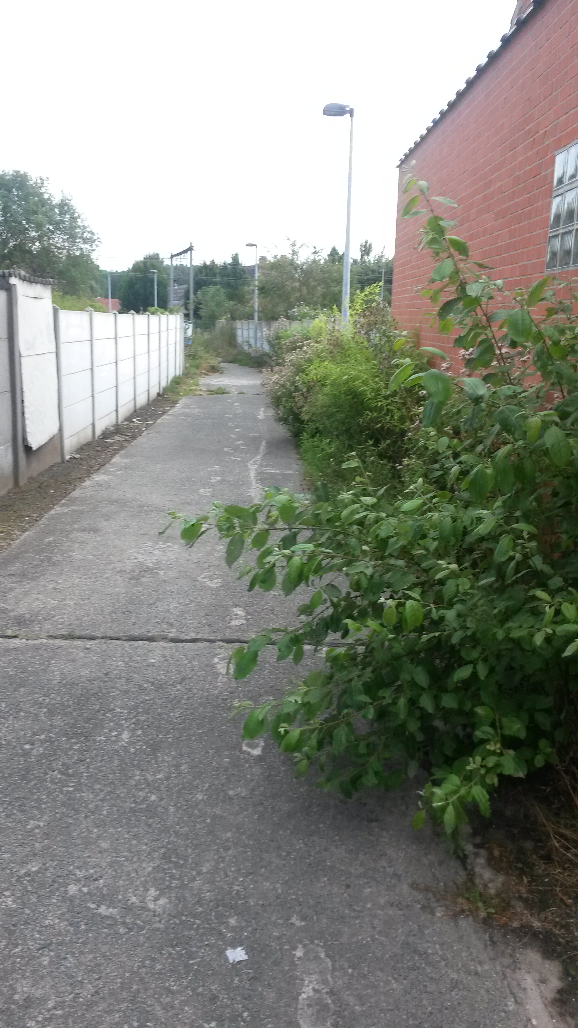

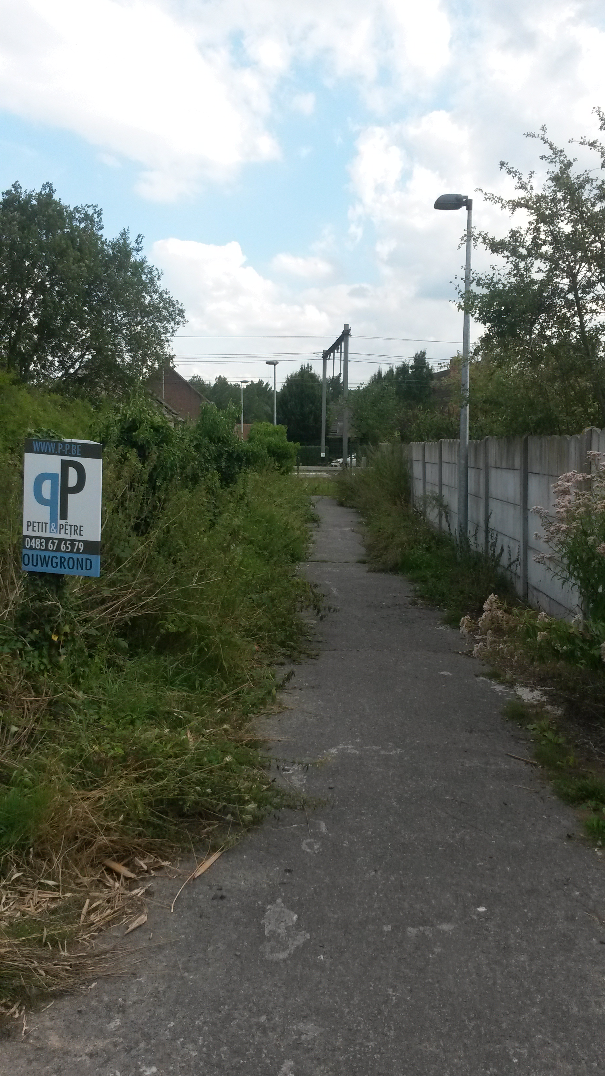

Op de webstek van de stad Ninove (http://www.ninove.be/content/10867) staat over ,onkruidverwijderingswerken 2015’ het volgende te lezen:

Onkruidverwijderingswerken 2015
4 mei startten de onkruidverwijderingswerken in groot Ninove, met als eerste sector Appelterre en Voorde. De werken zullen ongeveer 1 week duren, daarna volgen de andere sectoren. Alle sectoren worden afgewerkt inde maand mei, sector 1 als eerste, sector 5 als laatste. Sector 6, het centrum, wordt per gedeelte mee verwerkt in de 5 andere. Zo hoeven niet alle parkeerplaatsen in het centrum tegelijk ingenomen worden.

Overzicht sectoren

Deze werken omvatten onkruidverwijdering d.m.v. mechanische technieken op allerhande verhardingen, aangrenzende greppels en boordstenen, inclusief de zone van 50 cm rechts in de richting van het voetpad en 50 cm links in de richting van de rijbaan.
Bij gebrek aan boordstenen of greppels vanaf de rand van de weg, en op het totale voetpad bij onbebouwde percelen, Ook parkeerstroken, fietspaden, parkings, pleinen, … worden onder handen genomen.

Binnen sector 1 (Appelterre en Voorde) stond de Papestichel in de geprogrammeerde volgorde op de 29ste plaats. Blijkens het bijbehorende excelbestand, dat eveneens publiek toegankelijk is op de webstek van de stad Ninove, ging het om een totale lengte van 794 meter (greppels en boordstenen aan beide kanten van de straat).

Vragen

1. Werden in 2015 daadwerkelijk onkruidverwijderingswerken uitgevoerd in de Papestichel te Appelterre? Zo ja, wanneer vonden deze werken plaats? Zo nee, wanneer werd het onkruid in die straat voor het laatst verwijderd?

2. Indien de geprogrammeerde onkruidverwijderingswerken in de Papestichel daadwerkelijk werden uitgevoerd, welke ,mechanische technieken’ werden daar dan toegepast? Vindt u dat die technieken afdoende zijn?

3. Indien geen onkruidverwijderingswerken in de Papestichel werden uitgevoerd, moet de ,weelderige’ plantengroei in die straat dan misschien worden gezien in het licht van punt 63 van het Lenteakkoord, waarin onder meer wordt verklaard dat „nieuwe initiatieven tot het ontwikkelen van bossen worden ondersteund”?

4. Hoeveel procent van de voor 2015 geprogrammeerde onkruidbestrijdingswerken werd daadwerkelijk uitgevoerd (gerealiseerde aantal meters/geprogrammeerde aantal meters in totaal en voor elk van de zes sectoren afzonderlijk)?

5. Welke problemen worden ervaren op het vlak van personeel, materieel en planning? Wat zijn met andere woorden de pijnpunten inzake onkruidbestrijding?

6. Welke maatregelen zal het college van burgemeester en schepenen nemen om toestanden zoals in de Papestichel voortaan te vermijden en de onkruidbestrijding in Ninove en deelgemeenten in het algemeen te verbeteren?

7. Bent u bereid voortaan op de webstek van de stad Ninove eveneens de datum van uitvoering van de onkruidverwijderingswerken in de verschillende straten ter beschikking te stellen van het publiek door permanente actualisering van het betreffende excelbestand?”

AP2. Voorstel van raadslid Werner Somers tot invoering van een verplichting voor de leden van het college van burgemeester en schepenen om nevenfuncties openbaar te maken

Volgende motivering wordt door de heer Werner Somers in zijn voorstel vermeld:

“Bepaalde leden van het college van burgemeester en schepenen vervullen nevenfuncties buiten de publieke sfeer. Teneinde belangenverstrengeling te voorkomen, is het wenselijk de leden van het schepencollege te verplichten tot openbaarmaking van nevenfuncties die geen verband houden met de uitoefening van hun ambt.

Tijdens de gemeenteraadszitting van maart 2013 vroeg ik de goedkeuring van een reglement dat in een dergelijke meldingsplicht voorzag. Het college van burgemeester en schepenen stelde zich op het standpunt dat een reglement overbodig was, maar kondigde tegelijkertijd aan dat de informatie zou worden gepubliceerd op de webstek van de stad Ninove.

Tweeënhalf jaar later staat er evenwel nog steeds geen lijst van nevenfuncties op de webstek van de stad Ninove. Ik leg daarom volgende gewijzigde versie van het reglement ter stemming voor.

Reglement inzake de verplichting voor de leden van het college van burgemeester en schepenen om nevenfuncties openbaar te maken

Artikel 1

De leden van het college van burgemeester en schepenen maken binnen de maand na inwerkingtreding van dit reglement de nevenfuncties openbaar die zij niet vervullen uit hoofde van hun ambt, met inbegrip van nevenfuncties die zij vervullen als vertegenwoordiger van een rechtspersoon.

Elk lid van het college van burgemeester en schepenen deelt de door hem uitgeoefende functies als bedoeld in de voorgaande alinea binnen de daartoe gestelde termijn mee aan de stadssecretaris, die op basis van de hem verstrekte informatie een lijst van nevenfuncties vaststelt. De gemeenteraad neemt van deze lijst kennis tijdens de eerste zitting die volgt op de vaststelling ervan. De lijst van nevenfuncties wordt binnen de maand na deze kennisneming gepubliceerd op de webstek van de stad Ninove en wordt tevens gepubliceerd in de eerstvolgende editie van het gemeentelijke infoblad.

De leden van het college van burgemeester en schepenen melden nieuwe nevenfuncties binnen de maand na de aanvang van de uitoefening ervan aan de stadssecretaris en stellen hem zo spoedig mogelijk in kennis van de beëindiging van de uitoefening van eerder door hen meegedeelde functies. De stadssecretaris actualiseert telkenmale de lijst van nevenfuncties op basis van de hem verstrekte informatie. De gemeenteraad neemt telkenmale kennis van de geactualiseerde lijst van nevenfuncties tijdens de eerste zitting die volgt op de vaststelling ervan. De geactualiseerde lijst van nevenfuncties wordt binnen de maand na deze kennisneming gepubliceerd op de webstek van de stad Ninove.

Een volledig actuele lijst van nevenfuncties wordt elk kalenderjaar gepubliceerd in de juni-editie van het gemeentelijke infoblad, voor zover in de lijst wijzigingen zijn aangebracht ten opzichte van de laatstelijk in het infoblad gepubliceerde lijst van nevenfuncties.

Artikel 2

Dit reglement treedt in werking op 1 oktober 2015.”

AP3. Voorstel van raadslid Werner Somers om op 21 september 2015 het oud stadhuis te bevlaggen met de Nederlandse driekleur ter herdenking van de 200ste verjaardag van de inhuldiging van koning Willem I te Brussel

Volgende motivering wordt door de heer Werner Somers in zijn voorstel vermeld:

“200 jaar geleden werd niet alleen Napoleon Bonaparte definitief verslagen te Waterloo, maar kwam ook het Verenigd Koninkrijk der Nederlanden (in het Frans: Royaume des Belgiques) tot stand onder Willem I van Oranje-Nassau. Tussen beide gebeurtenissen bestond een rechtstreeks verband. Het is dan ook geen toeval dat de nationale feestdag van het Verenigd Koninkrijk der Nederlanden 18 juni was, de viering van de overwinning in de Slag bij Waterloo. Tijdens die slag raakte de Prins van Oranje, de latere Willem II, gewond op de plek waar onder het bewind van Willem I de Leeuw van Waterloo verrees.

Algemeen erkend wordt dat Willem I een gunstig economisch beleid voerde, waarvan vooral 'België' de vruchten plukte. Koning Willem leverde een krachtige bijdrage aan de ontwikkeling van de havens en de aanleg van wegen en kanalen. Dankzij de inspanningen van de ,kanalen- en wegenkoning’ kwam een uitstekend stelsel van waterwegen tot stand dat het noorden met het zuiden verbond. In 1826 werd bijvoorbeeld begonnen met het graven van het kanaal Brussel-Charleroi, waarop de Henegouwse kolenmijneigenaars reeds sinds het einde van de achttiende eeuw aandrongen. Tussen 1825 en 1827 werd het kanaal van Gent naar Terneuzen aangelegd, waardoor Gent rechtstreeks werd verbonden met de zee. De Antwerpse haven werd gemoderniseerd, bloeide als nooit tevoren en was op weg om de eerste haven van Nederland te worden.

Willem I liet zich persoonlijk in met de bevordering van de industrie in het zuiden en putte zelfs uit zijn persoonlijke vermogen om de ontwikkeling ervan te stimuleren. Hij participeerde persoonlijk in tal van bedrijven, waaronder de staalfabriek van John Cockerill. Op 13 december 1822 werd te Brussel de Algemeene Nederlandsche Maatschappij ter begunstiging der Volksvlijt (Société générale des Pays-Bas pour favoriser l'industrie) boven de doopvont gehouden. Zij beschikte over een kapitaal van 50 miljoen gulden, waardoor ,België’ beschikte over de grote bank die nodig was voor de ontwikkeling van zijn economisch potentieel. Op 29 maart 1824 werd te 's-Gravenhage de Nederlandsche Handelsmaatschappij gesticht, die tot doel had de export te bevorderen. De Vlaamse katoenindustrie vond in de Nederlandse koloniën een haast onuitputtelijke afzetmarkt.

Door het beleid van Willem I werd de werkloosheid in ,België’ krachtig teruggedrongen. Niemand minder dan Henri Pirenne erkende in zijn Geschiedenis van België dat ,België’ uit economisch oogpunt uit de vereniging meer voordeel trok dan het noorden: „In den vooravond van de omwenteling van 1830 schijnt het wel dat het koninkrijk der Nederlanden de welvarendste staat van het Europeesch vasteland was, en die voorspoed komt te voorschijn veel meer nog in zijn Belgisch dan in zijn Hollandsch gedeelte. België heeft, zonder den minsten twijfel, in economisch opzicht veel meer voordeel gehaald dan zijn nabuur uit de ,versmelting’, welke hun door de Mogendheden opgelegd was.” Pirenne aarzelde zelfs niet de vereniging voor België in economisch opzicht een ,weldaad’ te noemen.

Naast handel en nijverheid was ook onderwijs een prioriteit van Willem I. De gouverneurs werden in omzendbrieven aangemaand het volksonderwijs aan te moedigen en de gemeenten te verplichten een school te onderhouden. Tussen 1817 en 1828 werden 1.146 scholen gebouwd of vernieuwd en steeg het aantal leerlingen in de gemeentelijke scholen met 60%. Koning Willem schonk ,België’ tevens drie universiteiten, namelijk die van Gent, Leuven en Luik (in Leuven was de oude universiteit afgeschaft onder Frans bewind). Henri Pirenne schreef hierover het volgende: „De opening der universiteiten, in oktober 1817, blijft een heugelijke dag in de verstandelijke geschiedenis van België, wiens hooger onderwijs tot heden toe de hoofdtrekken harer toenmalige inrichting bewaarde."

De meest waardevolle erfenis van koning Willem is wellicht zijn taalpolitiek. Tijdens de Franse bezetting, de periode die aan het Verenigd Koninkrijk der Nederlanden voorafging, werd een taalpolitiek gevoerd die erop was gericht het Frans als eenheidstaal op te leggen in alle domeinen van het openbare leven. Het bestuurlijke en gerechtelijke apparaat, alsook het onderwijs, werden grondig verfranst. In 1819 vaardigde Willem I een koninklijk besluit uit waarmee een einde werd gemaakt aan de verfransing van de openbare diensten. In de provincies Oost- en West-Vlaanderen, Antwerpen en Limburg moesten de administratieve, gerechtelijke en militaire overheden, evenals de notarissen, voortaan het Nederlands gebruiken. In 1822 werd het toepassingsgebied van dat besluit uitgebreid tot de arrondissementen Leuven en Brussel (met inbegrip van Brussel-stad). In het volksonderwijs was de moedertaal de voertaal. In 1823 werd eveneens een begin gemaakt met de vernederlandsing van het volledig verfranste middelbaar onderwijs, die vanaf het schooljaar 1828-1829 werd voltooid. Na 1830 zou de klok op taalgebied worden teruggedraaid. Vlaanderen zou opnieuw aan verfransing worden overgeleverd en het zou ongeveer 100 jaar duren vooraleer de Nederlandstaligen binnen het huidige Vlaams Gewest op taalgebied min of meer even ver stonden als tijdens het Verenigd Koninkrijk der Nederlanden.

Op 23 april 2014 werd in het Vlaams Parlement een voorstel van resolutie goedgekeurd betreffende de herdenking van de 200ste verjaardag van het Verenigd Koninkrijk der Nederlanden. Daarin wordt onder meer vastgesteld dat de verwezenlijkingen van Willem I, voornamelijk op het vlak van infrastructuurwerken, economie, taalbeleid en onderwijs, tot nog toe onvoldoende naar waarde werden geschat. Tevens wordt in de resolutie gevraagd die verwezenlijkingen onder de aandacht te brengen.

Op 21 september 1815 werd Willem I te Brussel ingehuldigd op het Koningsplein. Tevoren opende koning Willem de vergadering van de Staten-Generaal in het Brusselse stadhuis, waar de aangepaste grondwet werd aangenomen. Op 21 september 2015 zal dit precies 200 jaar geleden zijn. Om de positieve verwezenlijkingen van Willem I voor onze gewesten te herdenken, stel ik voor op die dag de Nederlandse vlag, die ook de vlag was van het Verenigd Koninkrijk der Nederlanden, uit te hangen aan het Oud Stadhuis.”

AP4. Interpellatie van raadslid Kurt Van Den Driessche aan de burgemeester met betrekking tot de GAS-boetes in Ninove

Volgende motivering wordt door de heer Kurt Van Den Driessche in zijn interpellatie vermeld:

“Motivatie:

Op 23 juni 2015 werden de gemeenteraadsleden en enkele ambtenaren uitgenodigd op het stadhuis voor een toelichting over de provinciale voorstellen tot uniformisering van de GAS boetes door de procureur. Blijkbaar had onze burgemeester op de overlegmomenten onze stad vertegenwoordigd en liet hij na de uiteenzetting vallen dat het in Ninove toch allemaal zo eenvoudig nog niet was.
De verklaring van de burgemeester verbaasde ons enigszins gezien de procureur net had verteld dat op dat moment 15 steden of gemeenten wel al hadden ingetekend op het protocolakkoord dat als doel had de GAS reglementeringen in Oost Vlaanderen te stroomlijnen.

Toelichting:

Over dit protocolakkoord werden een aantal overlegmomenten georganiseerd en daar kregen de deelnemers ook de kans opmerkingen te maken. Zo kon het akkoord worden bijgestuurd waar nodig. Aangezien het in Ninove toch allemaal zo eenvoudig niet is gaan we er van uit dat er op die overlegmomenten door de stad Ninove dus een aantal opmerkingen zijn geformuleerd.
We hebben intussen met aandacht de voorstellen van protocolakkoord gelezen en kunnen zelf niet direct elementen vinden die aanleiding zouden kunnen geven tot ‘moeilijkheden’ in Ninove. De stad krijgt immers nog altijd de mogelijkheid specifieke vormen van overlast in een eigen GAS 1 reglement te steken.
Na het dossier over GAS overtredingen te hebben opgevraagd en ingekeken, stelde ik vast dat per jaar ongeveer 40 inbreuken worden vastgesteld (minder dan één per week) en ongeveer de helft op heterdaad wordt betrapt door de politie. Als je deze aantallen vergelijkt met wat er volgens het huidige GAS reglement allemaal niet mag in Ninove, dan kan je alleen maar vaststellen dat de controle op deze overtredingen alles behalve een prioriteit is. Niet voor de politie en nog minder voor de meerderheid. In dat opzicht is het dus ook niet zo verwonderlijk dat de stad Ninove nog niet heeft ingetekend op die protocolakkoorden.

Vragen:

- Hoeveel overlegmomenten werden er over dit onderwerp georganiseerd?

- Op hoeveel van deze vergaderingen was de burgemeester aanwezig?

- Welke opmerkingen werden er door de stad Ninove geformuleerd op die overlegmomenten?

- Welke zijn de zogenaamde moeilijkheden in Ninove die een reden vormen om niet in te tekenen op dat protocolakkoord voor GAS 2 en/of GAS 3 en/of GAS 4?

- Hoeveel VTE GAS-ambtenaren zijn er momenteel in Ninove aanwezig op het terrein om vaststellingen te doen voor de reeds bestaande GAS 1 reglementering?

- Waarom staat de controle op GAS-overtredingen niet in de takenpakket van de wijkagent?

Motie:

De gemeenteraad vraagt het CBS om met hoogdringendheid in te tekenen op de protocolakkoorden m.b.t. de uniformisering van GAS boetes type 2, 3 en 4 in Oost-Vlaanderen.
De gemeenteraad vraagt het CBS om de controle op GAS-overtredingen op te nemen in het takenpakket van de wijkagent.”

AP5. Interpellatie van raadslid Kurt Van Den Driessche met betrekking tot moeilijk leesbare of zelfs ontbrekende huisnummers

Volgende motivering wordt door de heer Kurt Van Den Driessche in zijn interpellatie en motie vermeld:

“Motivatie:

Tijdens de laatste gemeenteraad van de vorige legislatuur werd nog een bijna emotionele oproep gedaan om werk te maken van leesbare huisnummers in Ninove. Tot op heden heb ik hierover geen enkel initiatief opgevangen. In buurgemeente Geraardsbergen anderzijds werd wel werk gemaakt van dit ‘detail’. Daar heeft men dus wel ingezien wat de waarde van goed leesbare huisnummers is.

Toelichting:

Waar de meerderheidspartijen misschien vooral naar aanleiding van verkiezingen op pad gaan, doen wij dat regelmatig. Daarbij valt ons ook op dat het in Ninove bij vele huizen zoeken is naar een huisnummer. Soms zijn ze zo kunstig gemaakt dat ze niet direct opvallen, soms zijn ze onleesbaar geworden, onvindbaar of zelfs onbestaande. Het lijkt misschien een detail en een postbode zal wel snel weten wie waar woont, maar voor wie maar één poging en beperkte tijd heeft om de betreffende woning te zoeken, is het alles behalve een detail. Voor hen is het een wereld van verschil. Mogelijk een verschil van leven of dood.
En toch is dit in Ninove dus nog altijd geen prioriteit. De controle op de aanwezigheid van leesbare huisnummers is zelfs niet opgenomen in het takenpakket voor de wijkagent. Nochtans staat het ontbreken van een huisnummer in het Ninoofse GAS reglement… Maar dat is dus duidelijk dode letter.

Vragen:

- Wat heeft de meerderheid m.b.t. dit probleem al ondernomen deze legislatuur?

- Is men van plan hier alsnog werk van te maken en zoja, hoe?

- Is de meerderheid bereid hier ook een termijn op te kleven zodat dit probleem opgelost raakt zoals in buurgemeente Geraardsbergen?

Motie:

De gemeenteraad vraagt het CBS om een met hoogdringendheid een beleid uit te werken met als doel dat elke woning op Ninoofs grondgebied is voorzien van een, vanaf de openbare weg, duidelijk leesbaar en al dan niet uniform huisnummer.

AP6. Interpellatie en motie van raadslid Kurt Van Den Driessche aan de schepen van communicatie met betrekking tot het inzagerecht van raadsleden in plannen en dossiers van in uitvoering zijnde werken

Volgende motivering wordt door de heer Kurt Van Den Driessche in zijn interpellatie en motie vermeld:

“Motivatie:

Wanneer een burger op de stedelijke diensten informatie vraagt naar aanleiding van werken in de buurt, dan krijgt die direct de nodige uitleg aan het loket in het kader van openbaarheid van bestuur.
Door het bestaan van het huishoudelijke reglement voor raadsleden (art. 12 §4), zijn ambtenaren genoodzaakt dezelfde info in de kast te laten liggen wanneer een raadslid om diezelfde info vraagt. Zij kunnen en mogen immers niet zelf oordelen of de vraag betrekking heeft op het bestuur van de stad. Dit is de wereld op zijn kop…

Toelichting:

Wij kunnen begrijpen dat de meerderheid graag weet wie wat raadpleegt. Een registratieblad aan de balie van elk loket van de stad waar de ambtenaren noteren welke documenten door een raadslid werden opgevraagd, of welke info wordt gevraagd, is voor ons geen probleem. Om hypocriete toestanden te voorkomen zouden we wel met aandrang willen vragen om het huishoudelijk reglement aan te passen zodat alle info die valt onder de openbaarheid van bestuur, ook en zonder voorafgaandelijke schriftelijke aanvraag, aan raadsleden ter beschikking wordt gesteld.

Motie:

De gemeenteraad vraagt het CBS om bij artikel 12 van het Huishoudelijk Reglement een §5 en eventueel §6, toe te voegen die er voor zorgt dat:
§5: alle informatie die in het kader van de openbaarheid van bestuur aan derden mag en kan worden meegedeeld, ook aan raadsleden mag en kan worden meegedeeld zonder voorafgaandelijke schriftelijke vraag via het raadsledenloket
§6: aan alle openbare loketten van de stedelijke diensten een register te voorzien waar ambtenaren kunnen noteren welk raadslid op welk moment is langs geweest voor welke dossier of voor welke vraag”

